SUMÁRIO
Introdução (Leo - para revisão) 1
🎯 Prioridade (sem secundário) 2
Crianças até 4 anos (número) — Waleska - para revisão 2
Censo 0 a 4 serie total ano — Waleska - para revisão 2
Mapa censo 0 4 absoluto — Waleska - para revisão 3
Crianças até 4 anos (percentual) — Waleska - para revisão 4
Censo 0 a 4 serie percentual ano — Waleska - para revisão 4
Mapa censo 0 4 percentual — Waleska - para revisão 5
Crianças até 6 anos (número) — Waleska - para revisão 5
Nascidos vivos por bairro de residência da mãe (número) - Carol - para revisão 6
Nascidos vivos por ano - Carol - para revisão 6
Mapa nascidos vivos bairro 2025 - Carol - para revisão 7
Nascidos vivos por bairro de residência da mãe (percentual) - ??? 8
Taxa de mortalidade neonatal precoce (0 a 6 dias) — Waleska - para revisão 8
Taxa mortalidade precoce ano — Waleska - para revisão 8
Mapa obitos neonatal precoce bairro 2025 — Waleska - para revisão 9
Mapa taxa mortalidade precoce bairro 2025— Waleska - para revisão 10
Taxa de mortalidade neonatal tardia (7 a 27 dias) — Waleska - para revisão 11
Taxa obitos tardios ano— Waleska - para revisão 11
Mapa obitos neonatal tardia bairro 2025— Waleska - para revisão 12
Mapa taxa obitos tardios bairro 2025— Waleska - para revisão 13
Razão de mortalidade materna (durante a gravidez) — Waleska - para revisão 14
Obitos gravidez por ano— Waleska - para revisão 14
Mapa obitos gravidez bairro 2025— Waleska - para revisão 15
Razão de mortalidade materna (durante puerpério) — Waleska - para revisão 16
Obitos puerperio por ano— Waleska - para revisão 16
Mapa obitos puerperio bairro 2025— Waleska - para revisão 17
Mortalidade infantil por raça/cor (menores de 1 ano) — Waleska - para revisão 18
Obitos raca ano— Waleska - para revisão 18
Percentual mortalidade raça ano— Waleska - para revisão 18
Mapa obitos raca total bairro 2025— Waleska - para revisão 19
Mapa taxa obitos raca total bairro 2025— Waleska - para revisão 20
Mortalidade infantil por causas evitáveis (0 a 6, 7 a 27, 28 a 364 dias) — Waleska - para revisão 21
Obitos evitaveis total cap ano— Waleska - para revisão 21
Obitos evitaveis cap menores 1 ano ano— Waleska - para revisão 22
Obitos evitaveis cap 1 a 4 anos ano— Waleska - para revisão 23
Obitos evitaveis cap menores 5 anos ano— Waleska - para revisão (agrega os recortes de menores de 1 ano e de 1 a 4 anos) 23
Percentual evitaveis cap menores 1 ano ano— Waleska - para revisão 24
Percentual evitaveis cap 1 a 4 anos ano— Waleska - para revisão 25
Percentual evitaveis cap menores 5 anos ano— Waleska - para revisão (agrega os recortes de menores de 1 ano e de 1 a 4 anos) 26
Taxa mortalidade evitaveis menores 5 ano— Waleska - para revisão 27
Mapa obitos evitaveis menores 1 ano cap 2025— Waleska - para revisão 28
Mapa obitos evitaveis 1 a 4 anos cap 2025— Waleska - para revisão 29
Mapa obitos evitaveis menores 5 anos cap 2025— Waleska - para revisão (agrega os recortes de menores de 1 ano e de 1 a 4 anos) 30
Mapa percentual evitaveis menores 1 ano cap 2025 -Waleska - para revisão 31
Mapa percentual evitaveis 1 a 4 anos cap 2025 - Waleska - para revisão 31
Mapa percentual evitaveis menores 5 anos cap 2025 - Waleska - para revisão (agrega os recortes de menores de 1 ano e de 1 a 4 anos) 32
Taxa de mortalidade na primeira infância (menores de 1, 1-4, 0-5 anos) - Waleska - para revisão 33
Taxa mortalidade infantil ano - waleska 33
Taxa mortalidade pos neonatal ano - waleska 34
Mapa mortalidade infantil bairro 2025 - waleska 35
Mapa taxa mortalidade infantil bairro 2025 - waleska 36
Mapa obitos pos neonatal bairro 2025 - waleska 37
Mapa taxa mortalidade pos neonatal bairro 2025 - waleska 38
Mortalidade infantil por causas evitáveis, por tipo de causa (grupo/subgrupo CID-10) 39
Obitos causas evitaveis grupo ano - Maria - p revisao 39
Obitos causas evitaveis subgrupo ano - Maria - p revisao 40
Obitos causas evitaveis grupo 0 6 ano - Maria - p revisao 41
Obitos causas evitaveis subgrupo 0 6 ano - Maria - p revisao 41
Obitos causas evitaveis grupo 7 27 ano - Maria - p revisao 42
Obitos causas evitaveis subgrupo 7 27 ano - Maria - p revisao 43
Obitos causas evitaveis grupo 28 364 ano - Maria - p revisao 43
Obitos causas evitaveis subgrupo 28 364 ano - Maria - p revisao 44
Obitos causas evitaveis subgrupo faixa 2025 - Maria - p revisao 45
Obitos evitaveis menores 1 ano subgrupo ano - Maria 45
Obitos evitaveis 1 a 4 anos subgrupo ano - Maria 46
Obitos evitaveis menores 5 subgrupo ano - Maria 47
Mortalidade infantil por causas evitáveis, por raça/cor 48
Obitos causas evitaveis raca ano 48
Obitos causas evitaveis raca sem nao informado ano 49
Percentual mortalidade causas evitaveis raca ano 49
Percentual mortalidade causas evitaveis raca sem nao informado ano 50
Mortalidade infantil por causas evitáveis, por sexo 51
🤝 Inclusão 51
Crianças até 6 anos, por sexo (Leo) 51
Censo sidra populacao 0 6 sexo 2022 51
Crianças até 6 anos, por raça/cor (Leo) 52
Censo sidra populacao 0 6 raca 2022 52
Crianças até 6 anos frequentando escola/creche, por raça/cor (Leo) 53
Sidra frequencia escola 0 5 raca 2022 53
Sidra taxa frequencia 0 6 raca 2022 54
Crianças até 6 anos frequentando escola/creche, por sexo (Leo) 55
Sidra frequencia escola 0 5 sexo 2022 55
Sidra taxa frequencia 0 6 sexo 2022 56
Famílias no CadÚnico com crianças até 6 anos, por sexo 56
Famílias no CadÚnico com crianças até 6 anos, por raça/cor 56
Famílias no CadÚnico com crianças até 6 anos, por renda e arranjo familiar 56
Crianças no CadÚnico com alguma deficiência 57
Famílias no CadÚnico com criança com deficiência 57
Crianças no CadÚnico por tipo de deficiência 57
👨‍👩‍👧 Família e Cuidados 57
Crianças até 6 anos no Cadastro Único (número) - Carol - para revisão 57
Cadunico criancas por idade- Carol - para revisão 57
Mapa cadunico criancas bairro 2026 - Carol - para revisão 58
Mapa cadunico primeira infancia bairro 2026 - Carol - para revisão 59
Mapa percentual cadunico primeira infancia bairro 2026 (recomendo não fazer) 60
Famílias com crianças até 6 anos no Cadastro Único (número)- Carol - para revisão 61
Cadunico familias por idade -- Carol - para revisão 61
Famílias com crianças até 6 anos no Cadastro Único, por renda - Carol - para revisão 62
Cadunico familias por faixa renda - Carol - para revisãol 62
Cadunico criancas por faixa renda - Carol - (a analise da família contempla) 63
Taxa bruta de frequência escolar da população até 6 anos- Carol - para revisão 64
Pnad frequencia escolar por idade - Carol - para revisão 64
Cobertura vacinal de rotina em crianças até 2 anos - Carol - para revisão 65
Cobertura vacinal epi ano - Carol - para revisão 65
Cobertura vacinal epi comparativo anos- Carol - para revisão 66
Crianças até 6 anos frequentando escola/creche (geral) - Carol 66
Matrículas na educação básica de crianças até 6 anos - Carol 66
🛡️ Proteção 67
Violência territorial - 67
Violência familiar (menores de 1 ano, 1 a 5 anos) 67
Notificações de violência interpessoal/autoprovocada (menores de 1 ano, 1 a 5 anos) 67
Taxa de notificações de violência (0 a 6 anos) 67
Crianças que sofrem violência, por tipificação (sexo e idade) 67
🍽️ Alimentação 68
Baixo peso ao nascer (número) - Maria - p revisão 68
Mapa nascidos baixo peso bairro 2025 68
Baixo peso ao nascer (percentual) - Maria - p revisão 69
Nascidos abaixo peso percentual por ano 69
Mapa percentual baixo peso bairro 2025 70
Desnutrição SISVAN (número) - Maria - p revisão 70
Desnutrição SISVAN (percentual) - Maria - p revisão 71
Sisvan desnutricao percentual por ano 71
Sobrepeso SISVAN (número) - Maria - p revisão 72
Sobrepeso SISVAN (percentual) - Maria - p revisão 72
Sisvan sobrepeso percentual por ano 72
Sisvan obesidade percentual por ano 73
🏠 Moradia 73
Crianças no CadÚnico em domicílios com inadequação habitacional 73
Crianças no CadÚnico em domicílios com adensamento habitacional excessivo (acima de 3 por dormitório) 73
Territórios com risco a inundação e/ou movimento de massa 74
Indicadores agregados de moradia (inadequação, saneamento, melhorias habitacionais) 74

Introdução
O Diagnóstico da Primeira Infância é um produto desenvolvido pela Coordenadoria de Pesquisa, Avaliação e Política Pública do Instituto Pereira Passos em parceria com a Casa Civil. Ele é um documento de apoio ao desenho, implementação e monitoramento da nova Política Integrada da Primeira Infância (ref.). Dessa forma, sua estrutura segue, quando possível, os eixos estruturantes da política. Para isso contamos com conjuntos de dados secundários produzidos por diferentes entidades e com a parceria e cooperação de diversos órgãos da prefeitura, aos quais em especial gostaríamos de agradecer a Secretaria de Saúde e sua Secretaria de Vigilância Sanitária.
Esse relatório é um produto vivo. Ele pode e deve ser atualizado conforme novos dados sejam disponibilizados ou novas necessidades surjam. Assim, encorajamos a todos os leitores, especialmente os gestores de políticas públicas, a entrarem em contato (ref. email) com sugestões e solicitações que sejam importantes para execução de seu trabalho. Ao fim desse documento você encontrará todas as tabelas de dados produzidas. Todo o código utilizado para extração e processamento dos dados encontra-se disponível em (ref. github). Esse relatório possui uma versão em PDF e uma versão interativa pública.
Ressaltamos aqui que a produção de dados estatísticos e análises ao nível intramunicipal sempre é um desafio. A maior parte da produção estatística brasileira tem como menor unidade de análise o município e as grandes exceções, como os Censos Demográficos, são esporádicos e muitas vezes não atendem as necessidades totais da gestão pública. Por essa razão, com frequência os dados foram mobilizados de fontes distintas, não sendo concebidos originalmente para comparação, ou derivam de registros administrativos que não se destinavam prioritariamente para a análise. Adicione-se ainda as transformações ao longo do tempo nos processos de coleta e registro de dados, além das diferentes administrações e contextos tecnológicos envolvidos.
Por fim, é preciso considerar que os dados, por si mesmos, não permitem identificar variáveis causais. Com frequência, os processos sociais aqui apontados atuam tanto como causa como consequência de outras variáveis – de ordem econômica, tecnológica, demográfica, etc. Além disso, o período coberto abrange duas significativas crises de saúde pública – a emergência da Zika em 2016 e a Covid-19 em 2020-2021 – além de um período de recessão econômica entre 2015-2016, todas variáveis explicativas significativas, além do contexto particular da cidade do Rio de Janeiro. Assim, a maior recomendação é que os dados levantados sirvam como um mapa, uma visão de trajeto e destino, que possa orientar a construção de indicadores socialmente sensíveis aos diversos contextos e não como metas em si mesmas.

🎯 Prioridade (sem secundário)

Crianças até 4 anos (número)

Censo 0 a 4 serie total ano
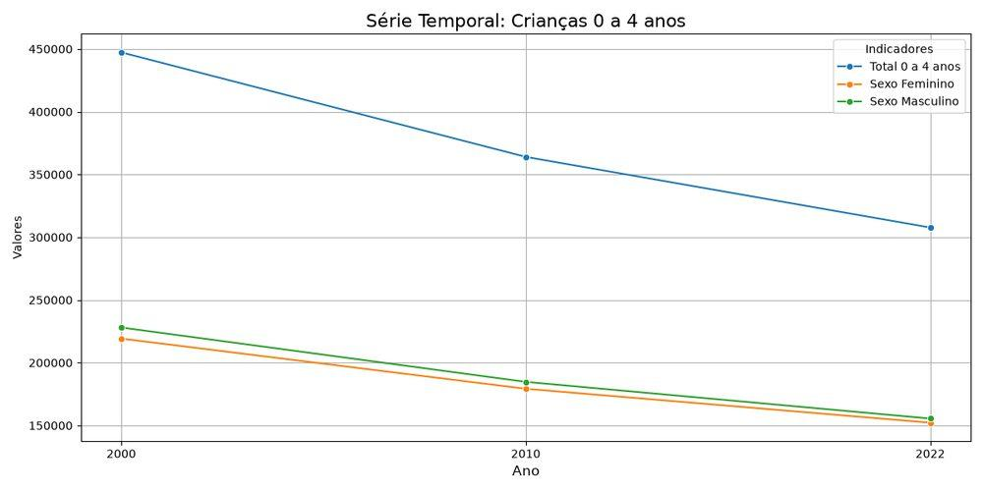
Os dados do Censo Demográfico 2022 permitem dimensionar a população de crianças de 0 a 4 anos no município e observar sua distribuição territorial. A análise combina a série municipal e o mapa por bairro, permitindo visualizar tanto a magnitude da população infantil quanto sua concentração no território. A leitura dos números absolutos é importante para identificar os bairros que concentram maior quantidade de crianças nessa faixa etária, mas deve considerar as diferenças no tamanho da população de cada bairro. Esse indicador contribui para contextualizar os demais resultados do relatório, especialmente aqueles relacionados à saúde, proteção social e educação na primeira infância.

Mapa censo 0 4 absoluto
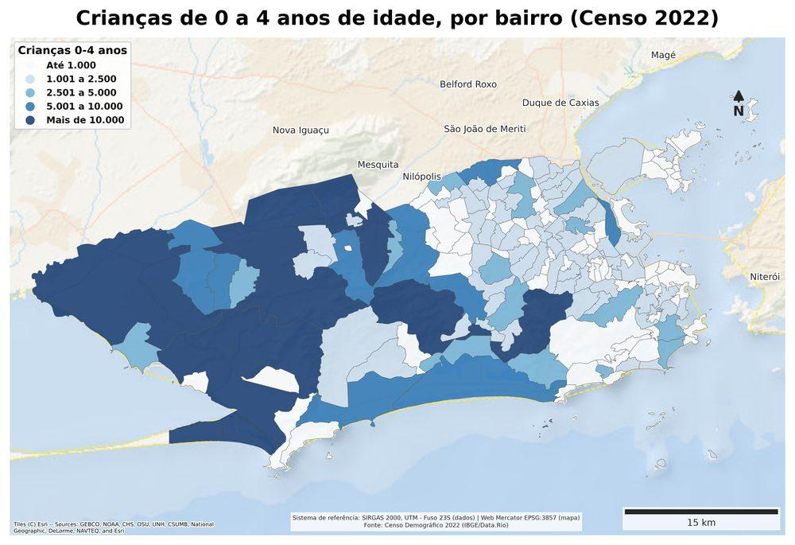
O mapa apresenta a distribuição da população de 0 a 4 anos por bairro no município do Rio de Janeiro, segundo o Censo Demográfico 2022. Por apresentar números absolutos, o mapa pode ser utilizado para comparar a quantidade de crianças entre os diferentes territórios e dimensionar o tamanho desse grupo em cada bairro. A informação também serve como referência para análises que envolvam outros indicadores da primeira infância, permitindo relacionar a quantidade de crianças de cada território a diferentes características demográficas e sociais.
Tabela de apoio: `censo_0_a_4_anos_por_ano.csv`, `censo_por_bairro.csv`

Crianças até 4 anos (percentual)

Censo 0 a 4 serie percentual ano
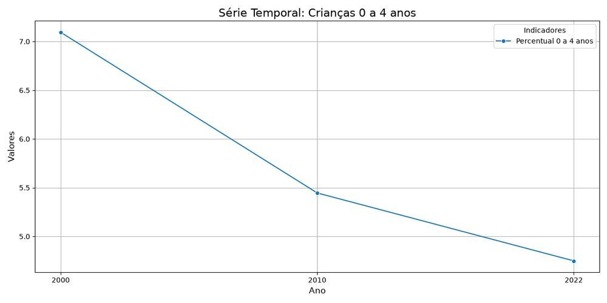
A participação das crianças de 0 a 4 anos na população total do município diminuiu entre os Censos de 2000, 2010 e 2022. A proporção passou de aproximadamente 7,1% em 2000 para 5,4% em 2010 e 4,7% em 2022. O mapa complementa essa tendência ao mostrar diferenças na participação dessa faixa etária entre os bairros. A análise percentual permite comparar territórios de diferentes tamanhos populacionais, evidenciando o peso relativo das crianças de 0 a 4 anos em cada localidade. Esse indicador contribui para caracterizar a estrutura etária do município e contextualizar as demandas relacionadas à primeira infância.

Mapa censo 0 4 percentual
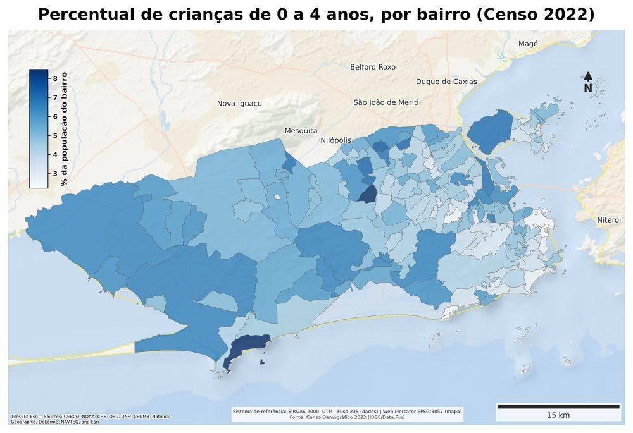
A participação das crianças de 0 a 4 anos na população total do município diminuiu entre os Censos de 2000, 2010 e 2022. A proporção passou de aproximadamente 7,1% em 2000 para 5,4% em 2010 e 4,7% em 2022. O mapa complementa essa tendência ao mostrar diferenças na participação dessa faixa etária entre os bairros. A análise percentual permite comparar territórios de diferentes tamanhos populacionais, evidenciando o peso relativo das crianças de 0 a 4 anos em cada localidade. Esse indicador contribui para caracterizar a estrutura etária do município e contextualizar as demandas relacionadas à primeira infância.
Tabela de apoio: `censo_0_a_4_anos_por_ano.csv`

Crianças até 6 anos (número)

Os dados do Censo Demográfico 2022 permitem detalhar a população de crianças até 6 anos no município do Rio de Janeiro por idade, raça/cor e sexo. A distribuição por idade possibilita observar a composição desse grupo ao longo dos primeiros anos de vida, enquanto os recortes por raça/cor e sexo ampliam a caracterização demográfica da primeira infância. Os dados são apresentados para o conjunto do município e complementam o recorte territorial de crianças de 0 a 4 anos analisado anteriormente. Essa caracterização é importante para contextualizar os indicadores de saúde, educação, proteção social e demais dimensões analisadas no relatório.

Nascidos vivos por bairro de residência da mãe (número)

Nascidos vivos por ano
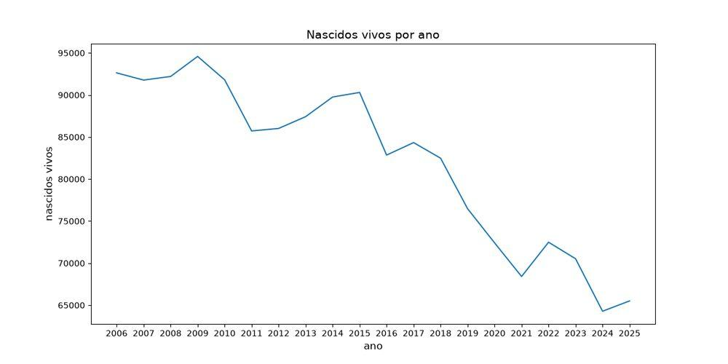
A partir do gráfico de nascidos vivos é possível observar que há uma tendência de queda no número de nascidos vivos na cidade do Rio de Janeiro, com alguns períodos de recuperação. Entre os anos de 2020 e 2021, após um período com uma persistente queda acentuada, a série atinge um patamar muito baixo, período que coincide com o pico da pandemia da COVID-19, apontando que em 2022 a recuperação aparece como um ajuste estatístico da série. Logo, a queda, ainda que não linear, é consistente e aponta para uma redução de cerca de 30% ao longo da série histórica.

Mapa nascidos vivos bairro 2025
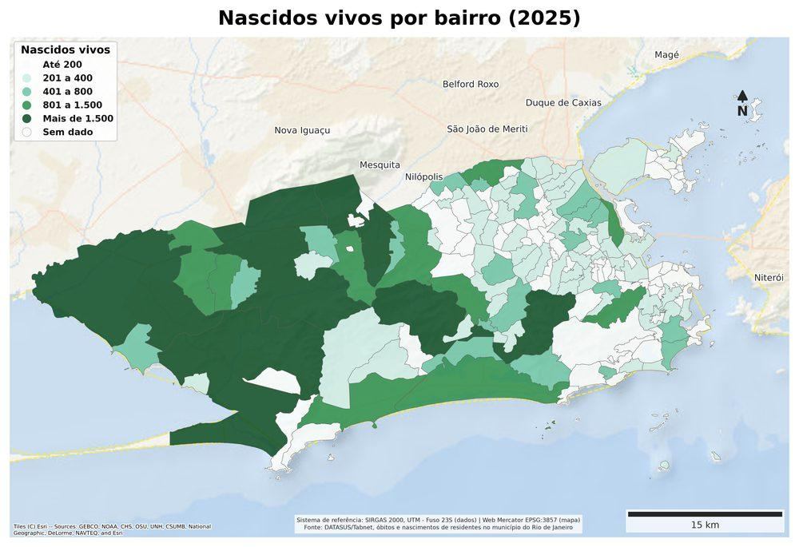
Quando se olha para a distribuição espacial desses nascidos vivos pelo território carioca, há uma maior concentração deles na AP5 (Santa Cruz, Campo Grande e Bangu, por exemplo) e AP4 (Jacarepaguá, Barra da Tijuca, Recreio e Taquara, por exemplo). Ao passo que na AP 2, principalmente na Zona Sul há uma quantidade menor. Ficando a AP3 com uma quantidade intermediária.
Tabela de apoio: `nascidos_vivos_por_ano.csv`, `tabela_mapa_nascidos_vivos_2025.csv`

Nascidos vivos por bairro de residência da mãe (percentual)
Nec delectus laboris curae reprehenderit vitae dolores sapiente dolorem esse tenetur ad dui rem quam et fringilla pariatur aliqua libero est eius deserunt saepe irure ipsam molestie aut voluptas dolore pede ligula ac leo donec vulputate sint quae aliquid esse sed reprehenderit scelerisque in adipisci praesent fames ipsum dictum beatae fames ratione doloribus quam nec ipsum omnis tristique pretium recusandae ad tellus justo pretium voluptas odit vestibulum pede aliquet veritatis lacus turpis quibusdam quaerat minim nisi semper tincidunt in condimentum sequi mollit debitis minima unde consequat saepe nostrum explicabo malesuada varius quam ad totam tempora nec beatae consequuntur possimus aute exercitationem consectetur eleifend aenean praesent diam culpa exercitation arcu vel aliquet sunt eveniet hic curae consequat donec eleifend at habitant duis nulla temporibus numquam pede fugit anim in ac natus illo in saepe senectus aenean elit aliquid ad posuere egestas dictum quibusdam consectetuer enim venenatis dictum felis.

Taxa de mortalidade neonatal precoce (0 a 6 dias)

Taxa mortalidade precoce ano
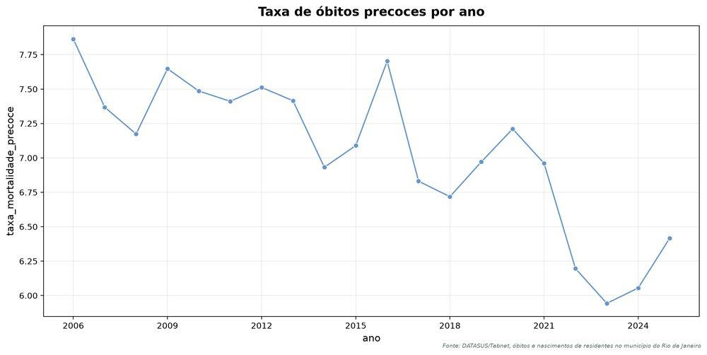
A série histórica permite analisar a evolução da mortalidade neonatal precoce em relação ao número de nascidos vivos no município. Entre 2006 e 2025, a taxa passou de 7,86 para 6,42 óbitos por mil nascidos vivos, embora tenha apresentado oscilações ao longo do período. Em 2024, foram registrados 389 óbitos, o menor número da série, seguido de aumento para 420 em 2025. A leitura conjunta da taxa e dos números absolutos permite distinguir mudanças na ocorrência dos óbitos de variações relacionadas ao número de nascidos vivos, servindo como base para comparações temporais e para o cruzamento com outros indicadores de mortalidade infantil.

Mapa óbitos neonatal precoce bairro 2025
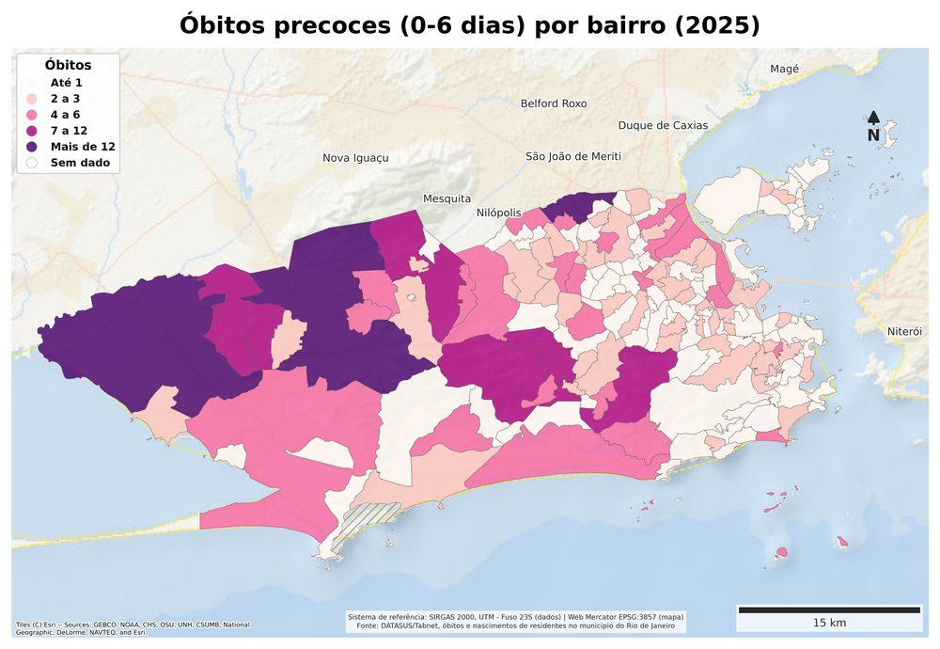
A distribuição dos óbitos neonatais precoces por bairro permite identificar como os 420 óbitos registrados em 2025 estão distribuídos territorialmente. Por apresentar números absolutos, o mapa possibilita comparar a quantidade de óbitos entre os bairros e reconhecer onde esses registros estão mais concentrados. A informação pode ser utilizada como base para cruzamentos com o número de nascidos vivos, relacionando a ocorrência dos óbitos ao tamanho da população exposta. O recorte territorial também pode ser relacionado a outros indicadores de mortalidade infantil e características demográficas dos bairros, ampliando a análise do fenômeno.

Mapa taxa mortalidade precoce bairro 2025
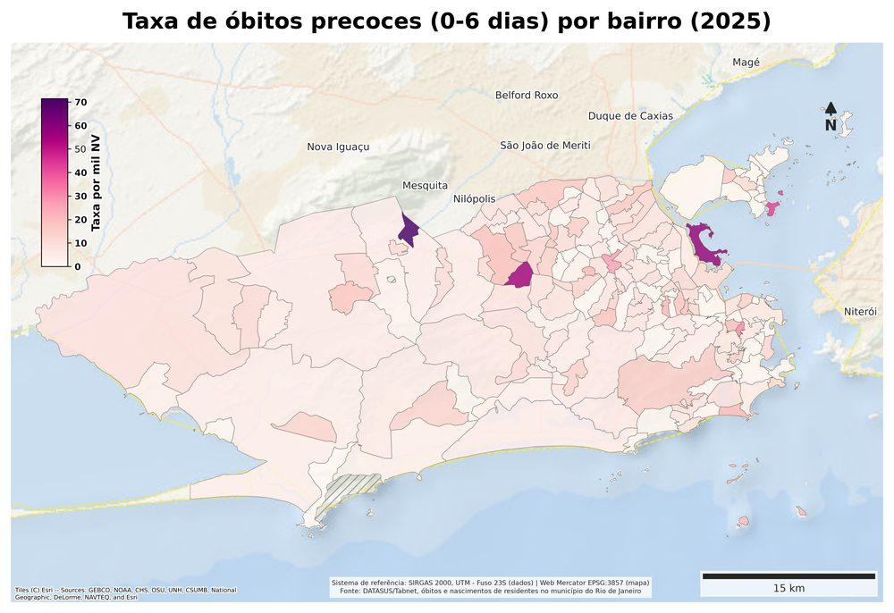
A taxa de mortalidade neonatal precoce permite comparar os bairros considerando o número de nascidos vivos de cada território, evitando a interpretação baseada apenas na quantidade de óbitos. Em 2025, alguns bairros apresentam taxas elevadas associadas a poucos registros de óbitos e a um número reduzido de nascidos vivos, como Gericinó, com 1 óbito entre 14 nascidos vivos, e Cidade Universitária, com 1 entre 17. Por isso, a leitura territorial da taxa deve considerar também o número absoluto de óbitos e o tamanho do denominador. Esses dados podem servir de base para comparar os territórios e aprofundar a análise em conjunto com outros indicadores.
Tabela de apoio: `mortalidade_neonatal_precoce_por_ano.csv`, `mortalidade_neonatal_precoce_bairro_ano.csv`, `tabela_mapa_obitos_neonatal_precoce_2025.csv`

Taxa de mortalidade neonatal tardia (7 a 27 dias)

Taxa obitos tardios ano
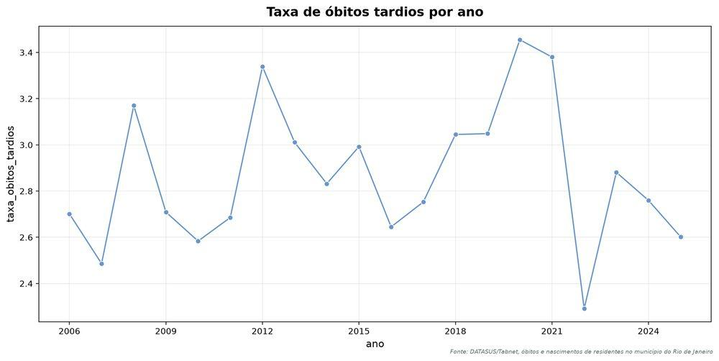
A série histórica permite acompanhar a evolução da mortalidade neonatal tardia em relação ao número de nascidos vivos. Entre 2006 e 2025, a taxa passou de 2,70 para 2,60 óbitos por mil nascidos vivos, com oscilações ao longo do período. O maior valor ocorreu em 2020 (3,46), enquanto o menor foi registrado em 2022 (2,29). No mesmo período, os óbitos tardios passaram de 250 para 170. A leitura conjunta desses indicadores permite diferenciar a variação no número de óbitos da variação proporcional em relação aos nascidos vivos e serve de base para comparações temporais com outros indicadores de mortalidade infantil.

Mapa obitos neonatal tardia bairro 2025
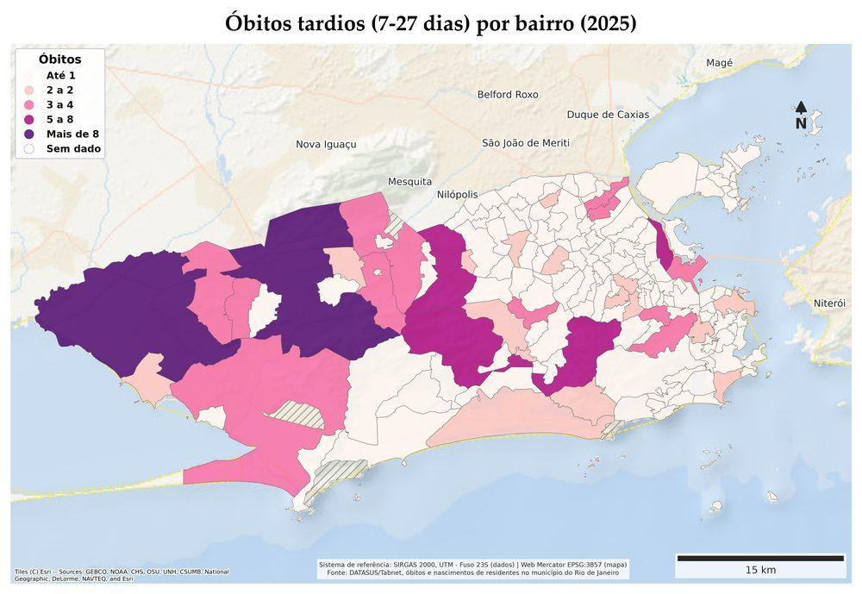
A distribuição territorial dos óbitos neonatais tardios permite identificar como os registros de 2025 se concentram entre os bairros. Na base utilizada para o mapa, 86 bairros não apresentaram registros, enquanto os maiores números ocorreram em Santa Cruz e Campo Grande, com 12 óbitos cada, e Jacarepaguá, com 8. Como se trata de números absolutos, a quantidade de óbitos deve ser interpretada em conjunto com o número de nascidos vivos de cada território. Essa informação pode servir de base para comparar a distribuição dos registros com as respectivas taxas e com outros indicadores de mortalidade neonatal.

Mapa taxa obitos tardios bairro 2025
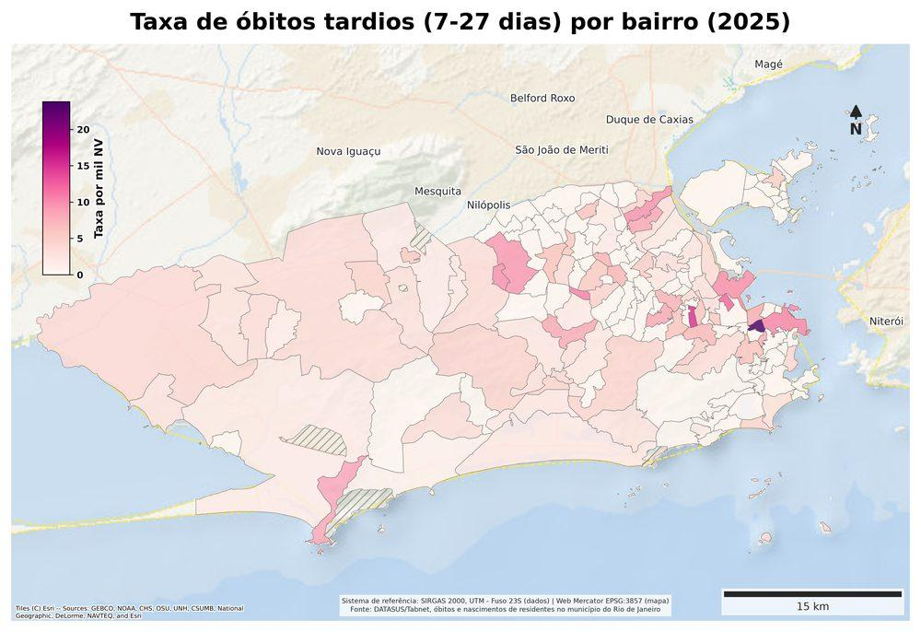
A taxa de mortalidade neonatal tardia permite comparar os bairros considerando o número de nascidos vivos de cada território. Em 2025, alguns bairros apresentam taxas elevadas mesmo com apenas um óbito, como Cidade Nova, com 1 óbito entre 42 nascidos vivos, e Riachuelo, com 1 entre 66. Dos 161 bairros da tabela, 86 não registraram óbitos tardios. Por isso, a leitura da taxa deve considerar conjuntamente o número de óbitos e o número de nascidos vivos, especialmente nos territórios com menor número de nascimentos. O indicador pode servir de base para comparações territoriais e cruzamentos com outros dados de mortalidade infantil.
Tabela de apoio: `mortalidade_neonatal_tardia_por_ano.csv`, `mortalidade_neonatal_tardia_bairro_ano.csv`, `tabela_mapa_obitos_neonatal_tardia_2025.csv`

Razão de mortalidade materna (durante a gravidez)

Obitos gravidez por ano
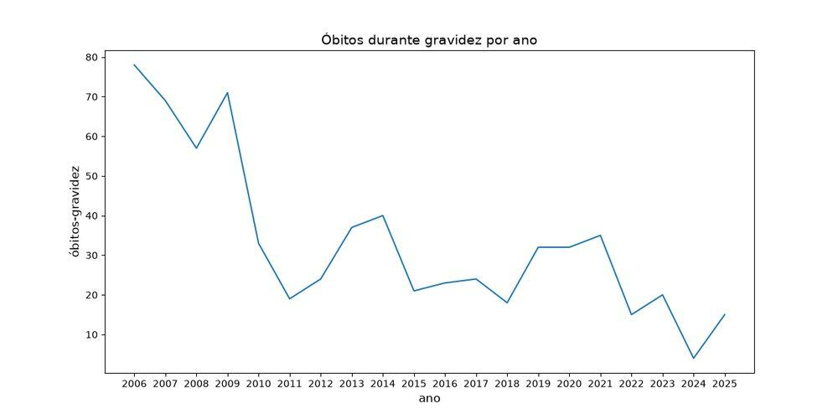
A série histórica permite acompanhar a variação dos óbitos ocorridos durante a gravidez no município entre 2006 e 2025. O número de registros passou de 78 em 2006 para 15 em 2025, uma redução de aproximadamente 81%, embora a trajetória apresente oscilações ao longo do período. Em 2024 foram registrados 4 óbitos, seguido de aumento para 15 em 2025. Por se tratar de número absoluto de óbitos, o indicador permite acompanhar a evolução temporal do evento, mas não representa, isoladamente, uma medida de risco. A série pode servir de base para comparações com outros indicadores de mortalidade materna.

Mapa obitos gravidez bairro 2025
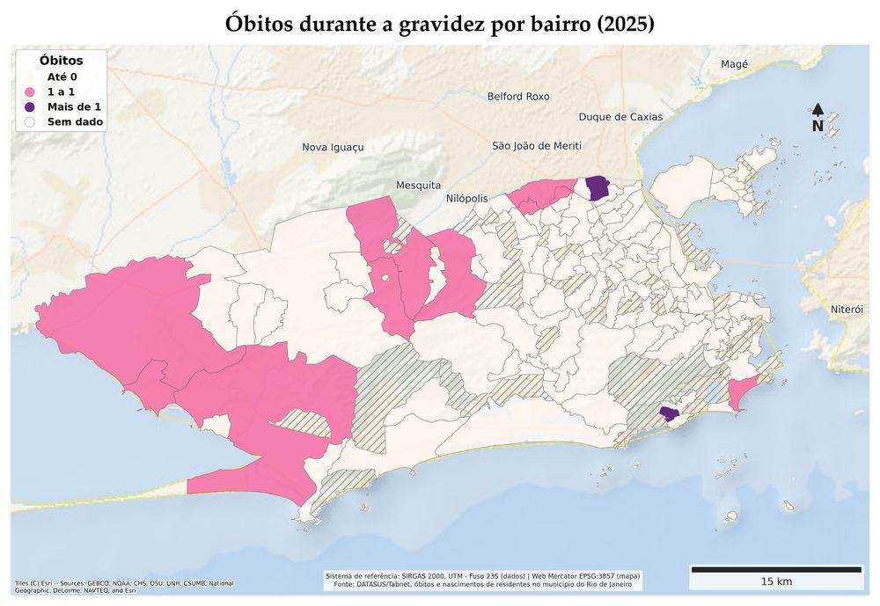
A distribuição territorial dos óbitos durante a gravidez permite identificar os bairros com registros do evento em 2025. Foram registrados 14 óbitos em 12 bairros, com dois registros em Vigário Geral e Rocinha. Como são números absolutos e contagens pequenas, o mapa pode ser utilizado como referência territorial e relacionado a outros indicadores, como nascidos vivos, população e características demográficas, para ampliar a análise da mortalidade materna.
Tabela de apoio: `obitos_gravidez_por_ano.csv`, `obitos_gravidez_bairro_ano.csv`, `tabela_mapa_obitos_gravidez_2025.csv`

Razão de mortalidade materna (durante puerpério)

Obitos puerperio por ano
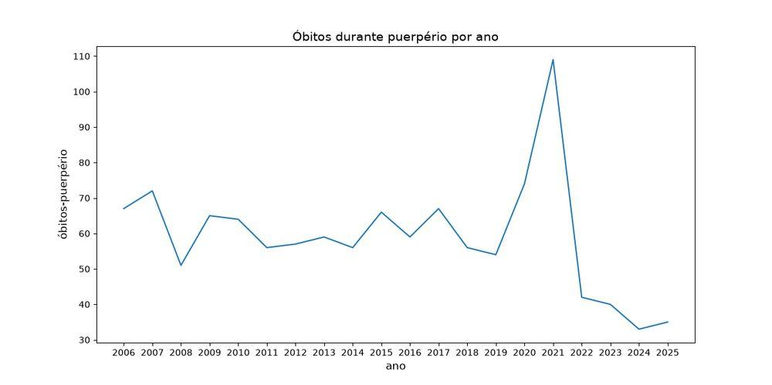
A série histórica permite acompanhar a variação dos óbitos ocorridos durante o puerpério entre 2006 e 2025. Os registros passaram de 67 em 2006 para 35 em 2025, com oscilações ao longo do período. Destaca-se o aumento observado em 2020 e 2021, quando foram registrados 74 e 109 óbitos, respectivamente, seguido de redução nos anos posteriores. Em 2024 ocorreu o menor número da série, com 33 óbitos, seguido de 35 em 2025. A série pode ser utilizada para comparações temporais com outros indicadores de mortalidade materna.

Mapa obitos puerperio bairro 2025
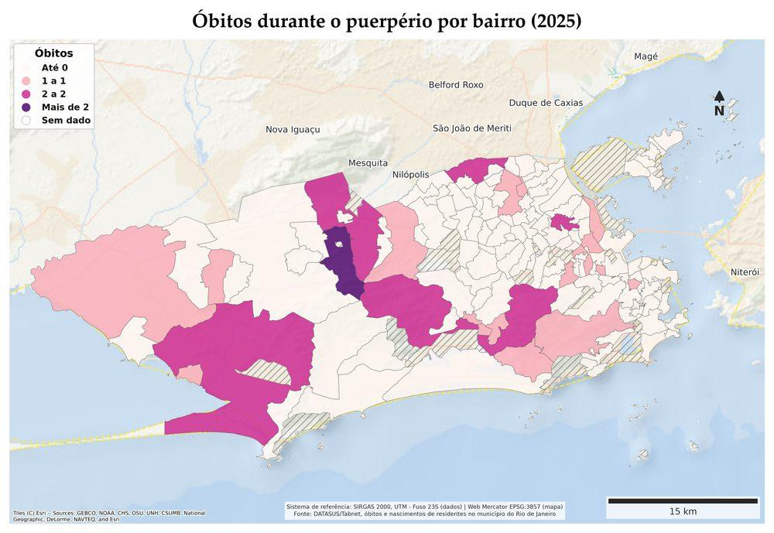
A distribuição territorial dos óbitos durante o puerpério permite identificar os bairros com registros do evento em 2025. Foram registrados 31 óbitos distribuídos em 24 bairros, com maior número em Senador Camará, que apresentou 3 registros. Jacarepaguá, Bangu, Pavuna, Guaratiba e Complexo do Alemão registraram 2 óbitos cada, enquanto os demais bairros com ocorrência apresentaram 1 registro. Como são números absolutos, o mapa pode ser relacionado a outros indicadores, como nascidos vivos e características demográficas, para ampliar a análise territorial da mortalidade materna.
Tabela de apoio: `obitos_puerperio_por_ano.csv`, `obitos_puerperio_bairro_ano.csv`, `tabela_mapa_obitos_puerperio_2025.csv`

Mortalidade infantil por raça/cor (menores de 1 ano)

Obitos raca ano
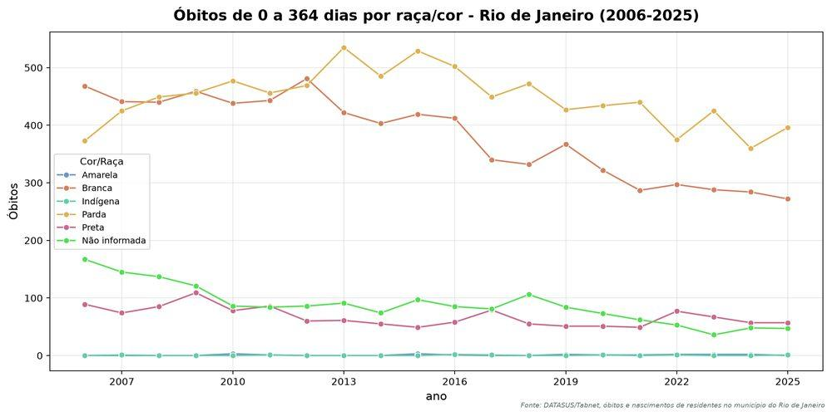
A série permite observar mudanças distintas na trajetória dos óbitos segundo raça/cor. Entre 2006 e 2025, os registros para crianças brancas passaram de 468 para 272, enquanto entre crianças pardas passaram de 373 para 396, após oscilações e valores superiores a 500 em alguns anos. Entre crianças pretas, os registros passaram de 89 para 57. A categoria “não informada” também apresentou redução, de 167 para 47, o que altera sua participação na série ao longo do período. Essas diferenças podem ser analisadas em conjunto com os nascidos vivos por raça/cor, disponíveis a partir de 2011, para distinguir composição dos nascimentos e ocorrência dos óbitos.

Percentual mortalidade raca ano
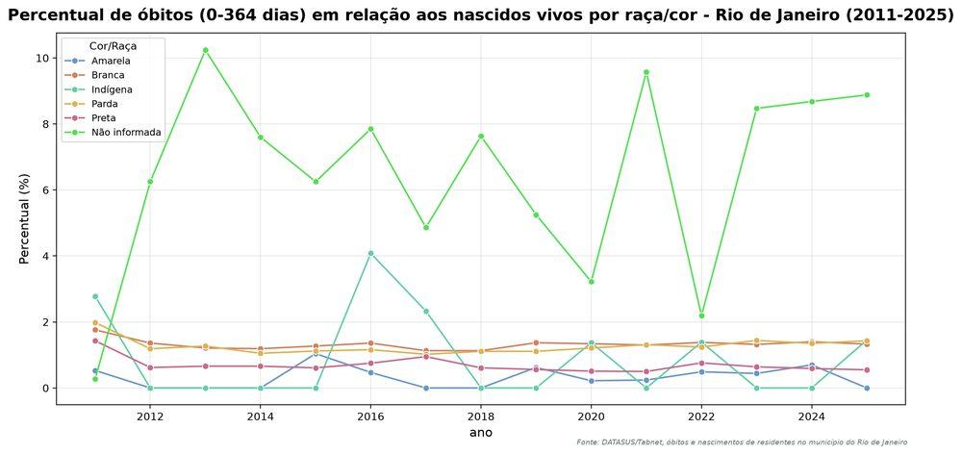
A relação entre óbitos e nascidos vivos evidencia diferenças na mortalidade infantil que não aparecem apenas na contagem absoluta. Entre 2011 e 2025, os percentuais de crianças brancas e pardas permaneceram próximos, variando de 1,76% a 1,13% e de 1,98% a 1,43%, respectivamente. Para crianças pretas, o percentual variou entre 0,50% e 1,43%, enquanto as categorias indígena e amarela apresentam oscilações maiores associadas ao pequeno número de registros. A categoria “não informada” também apresenta forte variação, relacionada à quantidade de nascidos classificados nessa categoria. Essas características devem ser consideradas em comparações entre os grupos e na análise da série histórica.

Mapa obitos raca total bairro 2025
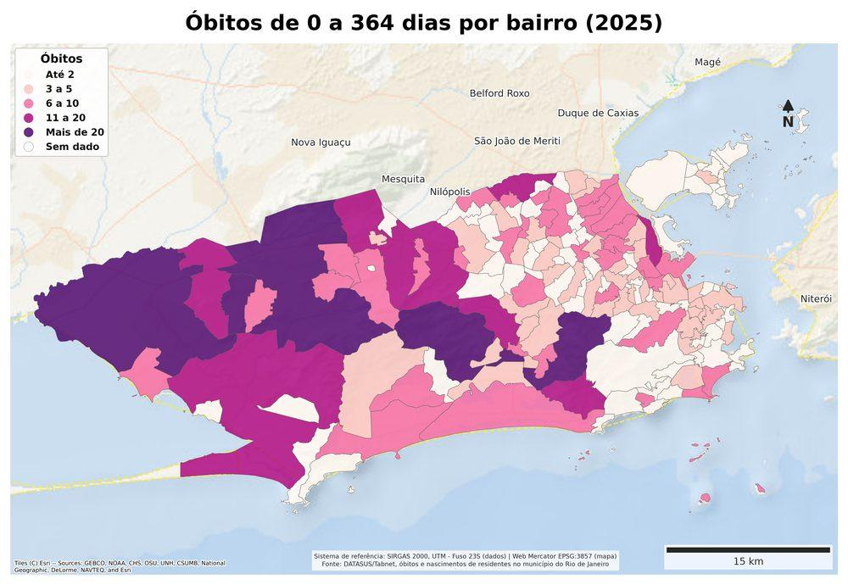
A distribuição territorial dos óbitos infantis evidencia diferenças na quantidade de registros entre os bairros do município. Em 2025, Santa Cruz concentrou 53 óbitos, seguido por Campo Grande, com 40, e Jacarepaguá, com 32. Dos 167 bairros presentes na tabela, 139 registraram ao menos um óbito e 28 não apresentaram registros. Como o mapa utiliza números absolutos, essas diferenças podem ser relacionadas ao número de nascidos vivos de cada território, permitindo complementar a análise com a taxa de mortalidade infantil e outros recortes demográficos.
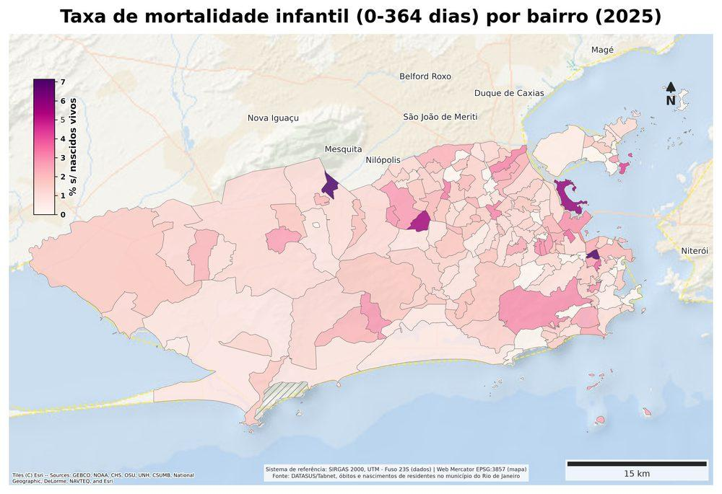
A taxa de mortalidade infantil permite comparar os bairros considerando a relação entre os óbitos e os nascidos vivos de cada território. Em 2025, Cidade Nova e Gericinó apresentaram a maior taxa registrada, de 7,14%, mas com números diferentes de óbitos e nascidos vivos: 3 óbitos entre 42 nascidos vivos em Cidade Nova e 1 entre 14 em Gericinó. Cidade Universitária apresentou 5,88%, com 1 óbito entre 17 nascidos vivos. A comparação entre taxa, número de óbitos e nascidos vivos permite qualificar a leitura das diferenças territoriais e serve de base para relacionar o indicador a outros recortes da mortalidade infantil.
Tabela de apoio: `mortalidade_raca_bairro_ano.csv`, `mortalidade_raca_municipio_ano.csv`, `tabela_mapa_obitos_raca_total_2025.csv`

Mortalidade infantil por causas evitáveis (0 a 6, 7 a 27, 28 a 364 dias)

Obitos evitaveis total cap ano
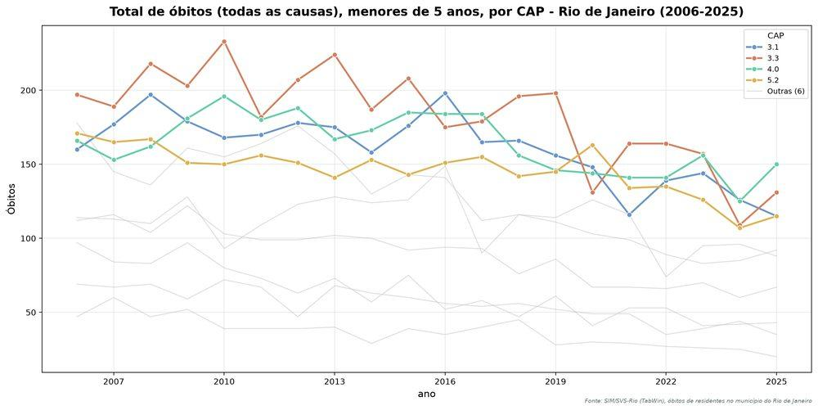
A série permite acompanhar a evolução dos óbitos de menores de 5 anos nas diferentes Áreas Programáticas de Saúde (CAP) e comparar como esses registros variam entre os territórios ao longo do tempo. No conjunto das CAPs, os óbitos passaram de 1.311 em 2006 para 856 em 2025, com redução ao longo da série, embora tenha ocorrido aumento entre 2024 e 2025, de 819 para 856 registros. A distribuição territorial também apresenta diferenças importantes em 2025, com 150 óbitos na CAP 4.0 e 131 na CAP 3.3. Esses dados podem ser relacionados à composição das causas e ao percentual de óbitos evitáveis em cada CAP.

Óbitos evitáveis cap menores 1 ano ano
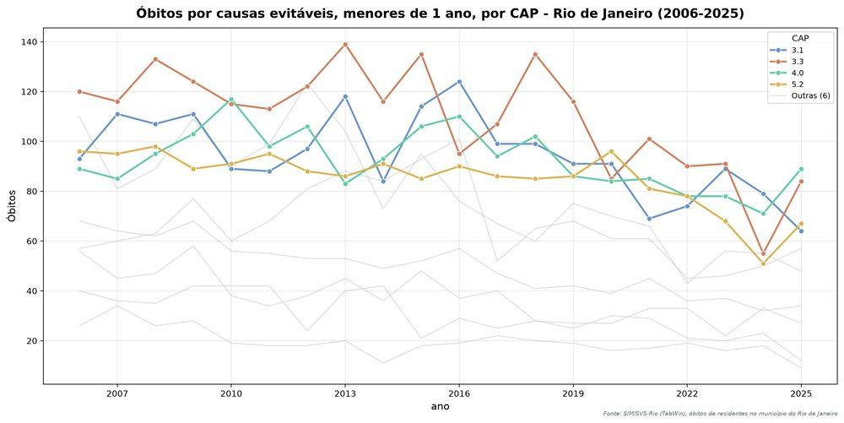
A série permite acompanhar a variação dos óbitos classificados como causas evitáveis entre as CAPs ao longo do período. No conjunto das CAPs, os registros passaram de 755 em 2006 para 491 em 2025, embora com oscilações ao longo da série. Em 2025, a CAP 4.0 apresentou 89 óbitos, a CAP 3.3 registrou 84 e a CAP 5.2, 67. A distribuição entre as CAPs pode ser relacionada ao percentual de óbitos evitáveis e às demais categorias de causas presentes na base, permitindo analisar como a quantidade de óbitos e sua composição variam entre os territórios.

Obitos evitaveis cap 1 a 4 anos ano
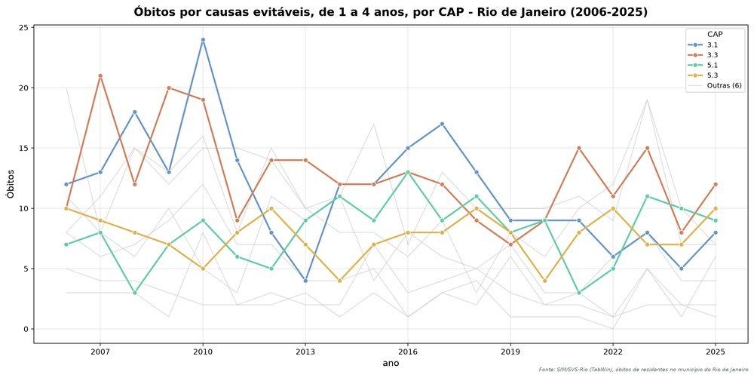
A série apresenta a variação dos óbitos classificados como causas evitáveis entre as CAPs para crianças de 1 a 4 anos. As contagens são reduzidas em comparação com a faixa de menores de 1 ano e apresentam oscilações entre os anos e territórios. Em 2025, os registros variaram entre as CAPs, sem que pequenas diferenças anuais devam ser interpretadas isoladamente. A série pode ser utilizada para acompanhar a ocorrência do evento ao longo do tempo e relacioná-la à distribuição das demais causas de óbito nessa faixa etária, mantendo a ressalva de que o pequeno número de registros limita comparações mais detalhadas entre CAPs.

Óbitos evitáveis cap menores 5 anos ano
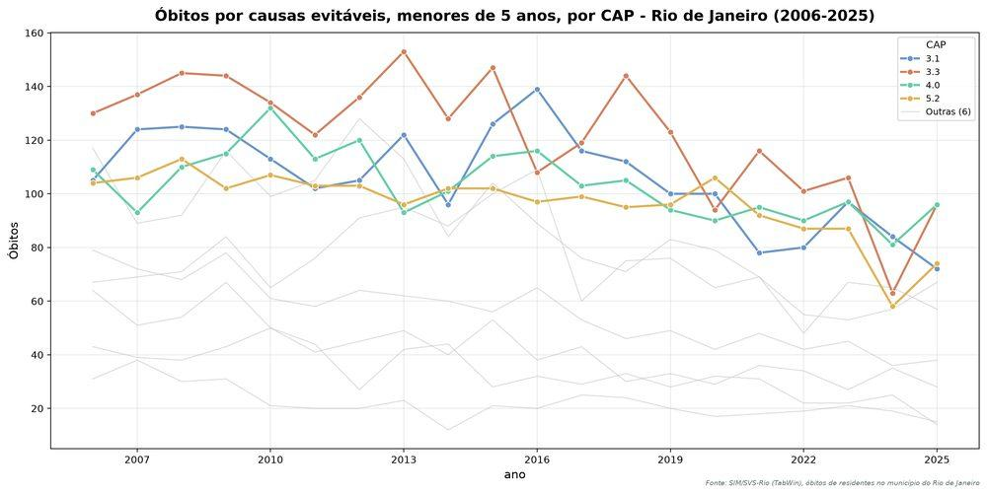
A série permite acompanhar a ocorrência de óbitos por causas evitáveis na primeira infância e observar como esse conjunto se distribui entre as CAPs ao longo do período. Como a faixa de menores de 5 anos reúne os óbitos de menores de 1 ano e de 1 a 4 anos, o indicador oferece uma visão agregada da ocorrência de causas evitáveis nessa etapa da vida. A comparação entre as CAPs pode ser complementada pela análise separada das duas faixas etárias, permitindo verificar em que grupo etário se concentram as diferenças observadas e relacioná-las à composição das demais causas de óbito.

Percentual evitáveis cap menores 1 ano ano
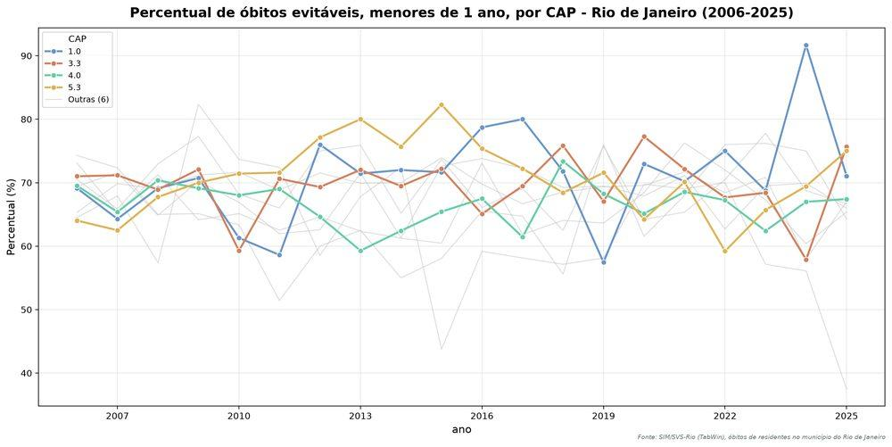
O percentual permite analisar a participação das causas evitáveis no conjunto dos óbitos de menores de 1 ano em cada CAP, complementando a leitura feita a partir dos números absolutos. Ao longo da série, os valores oscilam entre as CAPs e entre os anos, mostrando que a composição dos óbitos varia mesmo quando a quantidade absoluta de registros apresenta comportamento semelhante. A comparação desse indicador com o número total de óbitos permite distinguir mudanças na quantidade de ocorrências de mudanças na participação das causas evitáveis. O indicador também pode ser relacionado às demais categorias de causas presentes na base para aprofundar a análise territorial.

Percentual evitaveis cap 1 a 4 anos ano
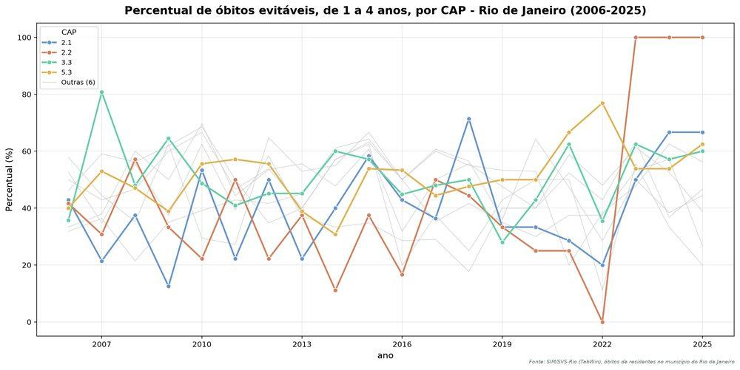

O percentual permite analisar a participação das causas evitáveis no conjunto dos óbitos de crianças de 1 a 4 anos em cada CAP. A série apresenta oscilações entre os territórios e os anos, especialmente em uma faixa etária com menor número absoluto de registros. Em alguns anos, determinadas CAPs atingem valores próximos ou iguais a 100%, indicando que os óbitos registrados naquele recorte foram classificados como evitáveis. Por isso, o percentual deve ser analisado junto ao número absoluto de óbitos, permitindo distinguir mudanças na composição das causas de variações decorrentes do pequeno número de registros.

Percentual evitáveis cap menores 5 anos ano
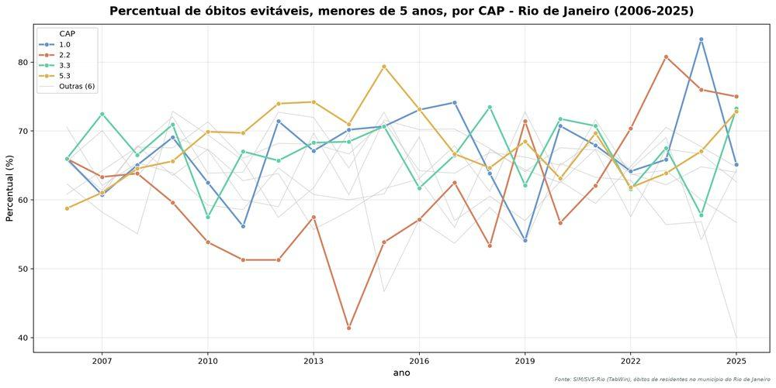
O percentual permite analisar a participação das causas evitáveis no conjunto dos óbitos de menores de 5 anos em cada CAP. Ao longo da série, os valores apresentam oscilações entre os territórios, permitindo observar mudanças na composição dos óbitos ao longo do tempo. Como esse recorte reúne as faixas de menores de 1 ano e de 1 a 4 anos, o indicador oferece uma visão agregada da participação das causas evitáveis na primeira infância. A análise conjunta com o número absoluto de óbitos permite distinguir alterações na proporção de causas evitáveis de variações no volume total de registros.

Taxa mortalidade evitáveis menores 5 ano
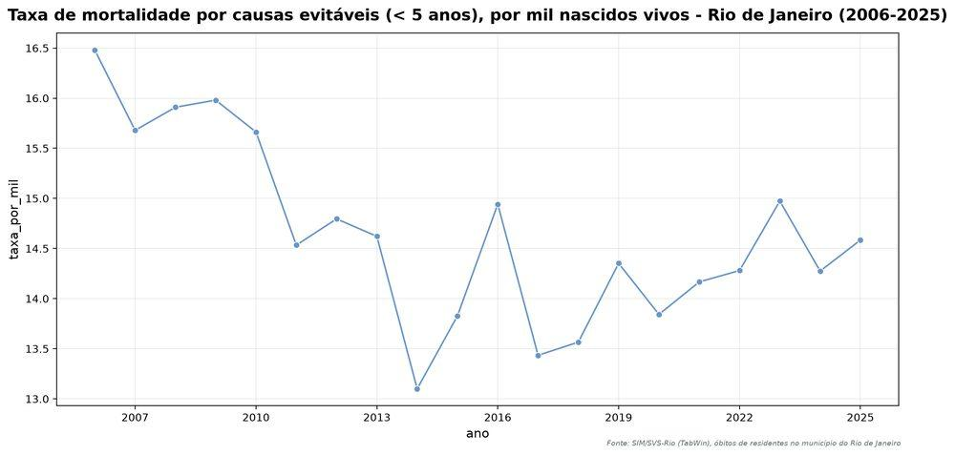
A taxa relaciona os óbitos por causas evitáveis ao número de nascidos vivos, permitindo acompanhar a ocorrência do indicador ao longo do tempo. Em 2006, foram registrados 1.353 óbitos e taxa de 16,48 por mil nascidos vivos. Em 2025, foram 856 óbitos e 14,58 por mil, enquanto o menor valor da série ocorreu em 2014, com 13,10 por mil. A trajetória apresenta oscilações, inclusive nos anos mais recentes, quando a taxa passou de 14,28 em 2022 para 14,97 em 2023, 14,28 em 2024 e 14,58 em 2025. A série permite acompanhar conjuntamente a ocorrência dos óbitos e sua relação com os nascidos vivos.

Mapa óbitos evitáveis menores 1 ano cap 2025
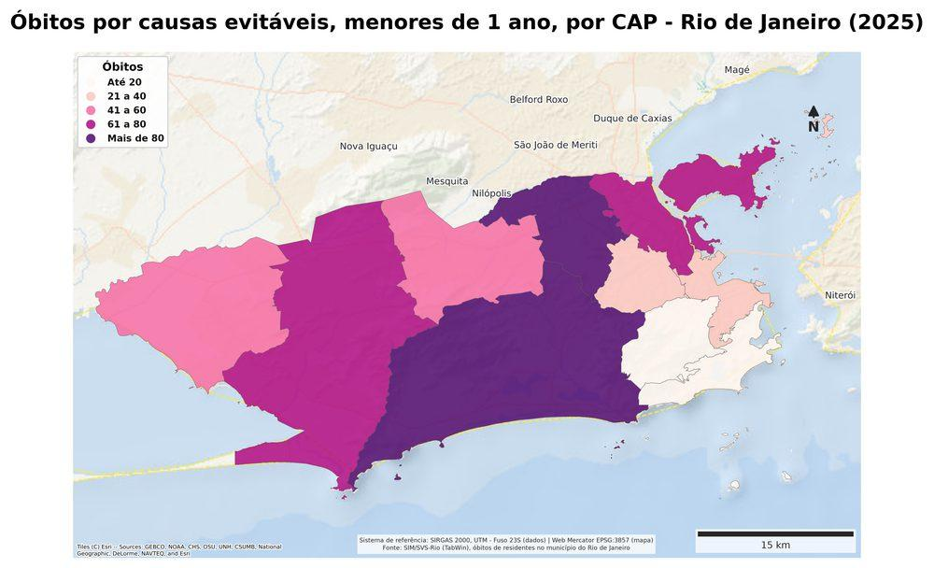

A distribuição territorial dos óbitos por causas evitáveis permite comparar a quantidade de registros entre as CAPs em 2025. Entre os menores de 1 ano, foram registrados 491 óbitos, sendo 89 na CAP 4.0, 84 na CAP 3.3 e 67 na CAP 5.2. Como são números absolutos, essa distribuição pode ser analisada em conjunto com o total de óbitos e o percentual de causas evitáveis de cada CAP. O cruzamento entre esses indicadores permite distinguir diferenças no volume de registros de diferenças na participação das causas evitáveis.

Mapa óbitos evitáveis 1 a 4 anos cap 2025
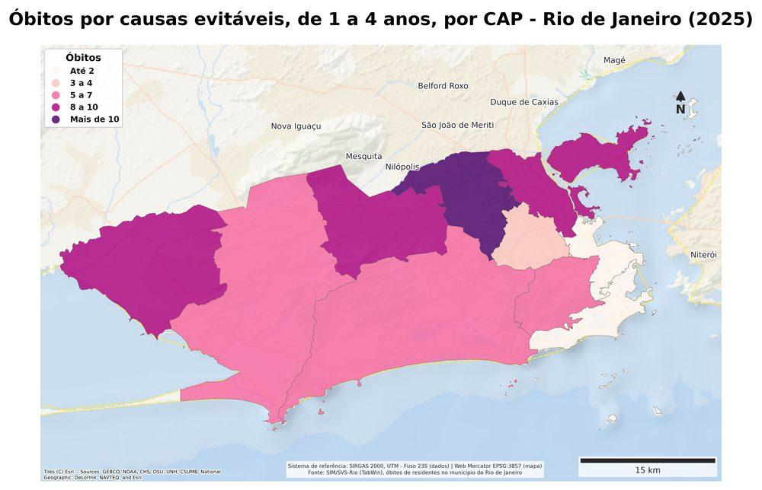
A distribuição territorial permite comparar os registros de óbitos por causas evitáveis entre as CAPs para crianças de 1 a 4 anos em 2025. A CAP 3.3 apresentou 12 óbitos, seguida pelas CAPs 5.3, com 10, e 5.1, com 9. Como essa faixa etária apresenta números absolutos menores, as diferenças entre as CAPs devem ser interpretadas junto ao total de óbitos de cada território. O percentual de causas evitáveis complementa essa leitura, permitindo verificar quanto esses registros representam dentro do conjunto de óbitos de cada CAP.

Mapa óbitos evitáveis menores 5 anos cap 2025
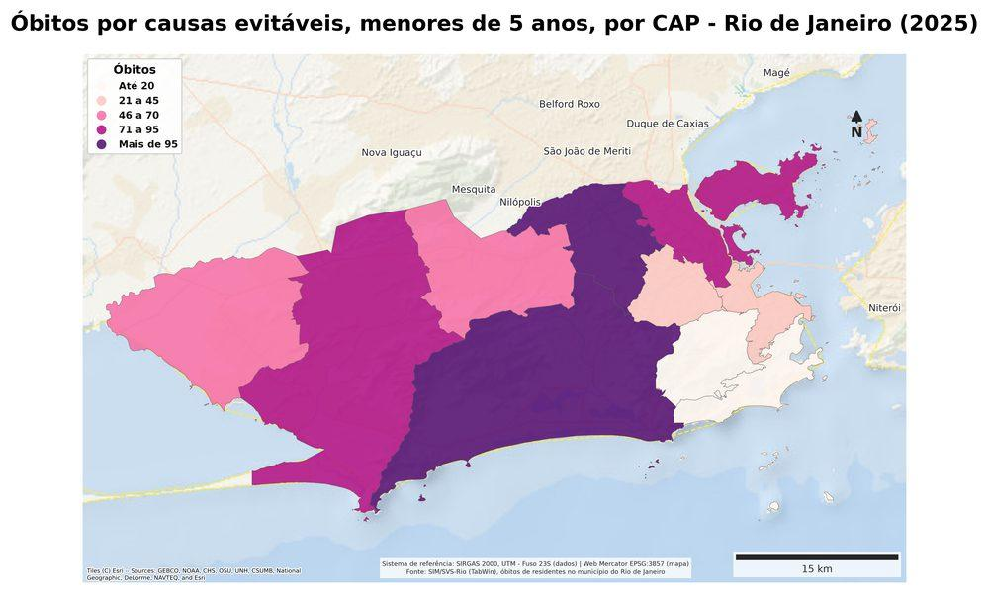
Em 2025, foram registrados 557 óbitos por causas evitáveis entre menores de 5 anos. A maior concentração ocorreu nas CAPs 4.0 e 3.3, com 96 óbitos cada, seguidas pela CAP 5.2, com 74. O cruzamento com as faixas etárias mostra que os óbitos evitáveis de menores de 1 ano respondem pela maior parte dos registros em todas as CAPs. Na CAP 4.0, por exemplo, foram 89 dos 96 óbitos evitáveis; na CAP 3.3, 84 dos 96. Assim, o mapa de menores de 5 anos deve ser lido em conjunto com os recortes etários anteriores, que ajudam a identificar onde está concentrada essa ocorrência.

Mapa percentual evitáveis menores 1 ano cap 2025
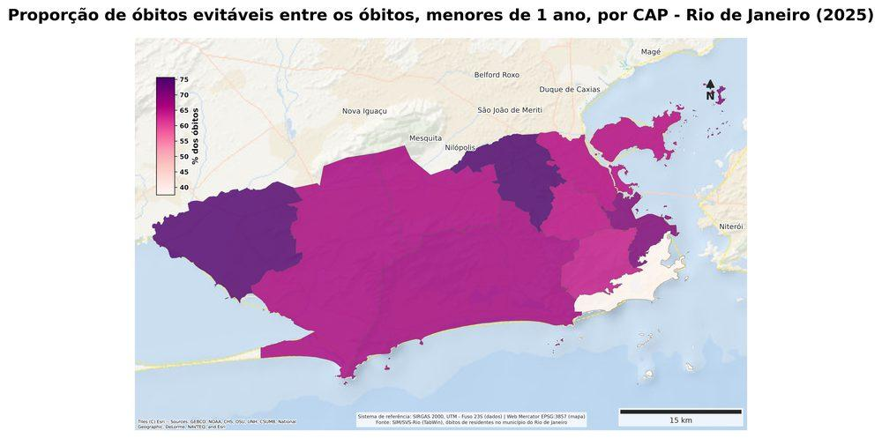
O percentual permite observar a participação das causas evitáveis no conjunto dos óbitos de menores de 1 ano em cada CAP, complementando o mapa de números absolutos. A comparação entre os dois indicadores ajuda a distinguir territórios com maior quantidade de óbitos daqueles em que as causas evitáveis representam uma parcela maior do total registrado. Essa leitura também permite identificar situações em que CAPs com volumes diferentes apresentam proporções semelhantes ou distintas. O indicador pode ainda ser relacionado à série histórica por CAP, verificando se as diferenças observadas em 2025 acompanham ou se afastam do comportamento registrado nos anos anteriores.

Mapa percentual evitáveis 1 a 4 anos cap 2025
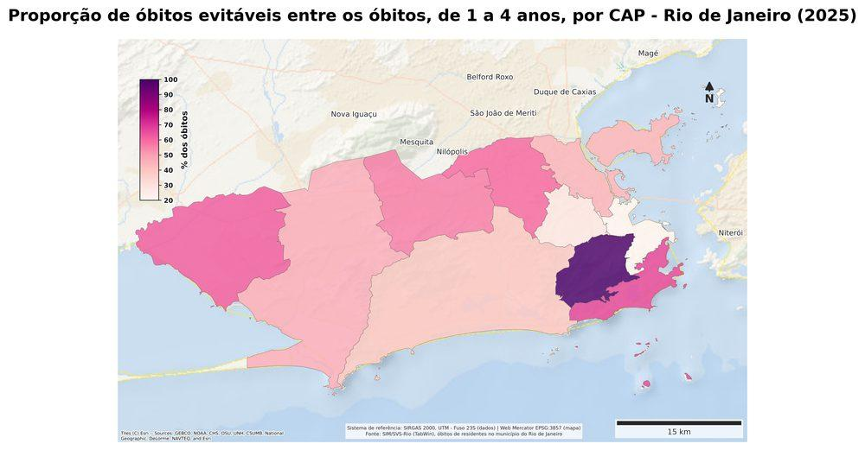
O percentual evidencia quanto as causas evitáveis representam do conjunto de óbitos de crianças de 1 a 4 anos em cada CAP, permitindo uma leitura diferente daquela obtida pelos números absolutos. Nesse recorte, em que os registros são menos numerosos, diferenças na proporção podem resultar de pequenas variações na quantidade de óbitos. Por isso, o indicador ganha maior significado quando analisado junto aos números absolutos e ao percentual das demais faixas etárias. A comparação com o mapa de menores de 1 ano também permite verificar se a participação das causas evitáveis apresenta comportamento territorial semelhante ou diferente entre os grupos etários.

Mapa percentual evitáveis menores 5 anos cap 2025
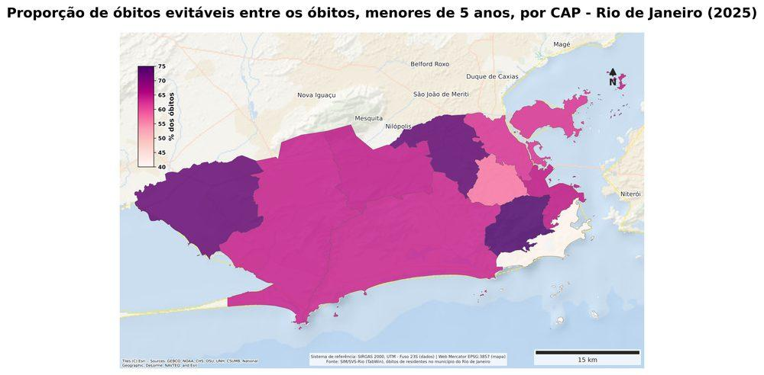
O percentual mostra o peso das causas evitáveis no conjunto dos óbitos de menores de 5 anos em cada CAP. Em 2025, a participação variou de 40,00% na CAP 2.1 a 75,00% na CAP 2.2. A comparação com os números absolutos acrescenta contexto à leitura: a CAP 2.2 teve 15 óbitos evitáveis entre 20 registros, enquanto a CAP 3.3 teve 96 entre 131. Assim, o percentual permite analisar a composição dos óbitos sem confundi-la com o volume de registros, e pode ser relacionado aos recortes de menores de 1 ano e de 1 a 4 anos.
Tabela de apoio: `mortalidade_evitaveis_cap_faixa_ano.csv`, `mortalidade_evitaveis_cap_2025.csv`, `taxa_mortalidade_evitaveis_menores_5_municipio_ano.csv`

Taxa de mortalidade na primeira infância (menores de 1, 1-4, 0-5 anos)

Taxa mortalidade infantil ano
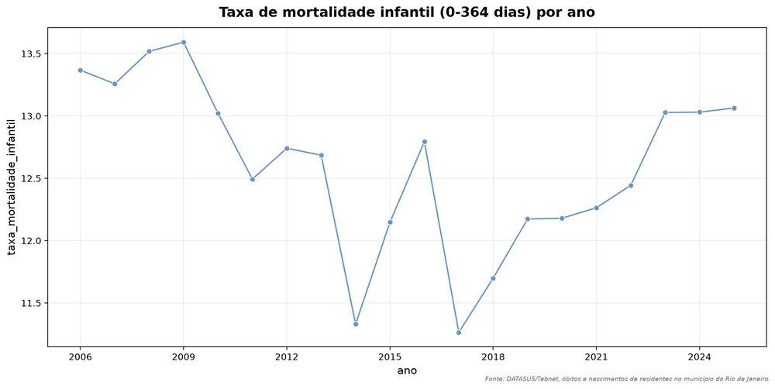
A série histórica mostra oscilações na taxa de mortalidade infantil entre 2006 e 2025. O indicador passou de 13,37 óbitos por mil nascidos vivos em 2006 para 13,06 em 2025, atingindo seu menor valor em 2017, com 11,26 por mil. A partir de 2018, observa-se elevação gradual da taxa, chegando a 13,03 em 2024 e 13,06 em 2025. A leitura conjunta da taxa com o número de óbitos e de nascidos vivos permite acompanhar como o indicador se comporta em diferentes períodos e relacionar sua trajetória às demais taxas de mortalidade na primeira infância.

Taxa mortalidade pos neonatal ano
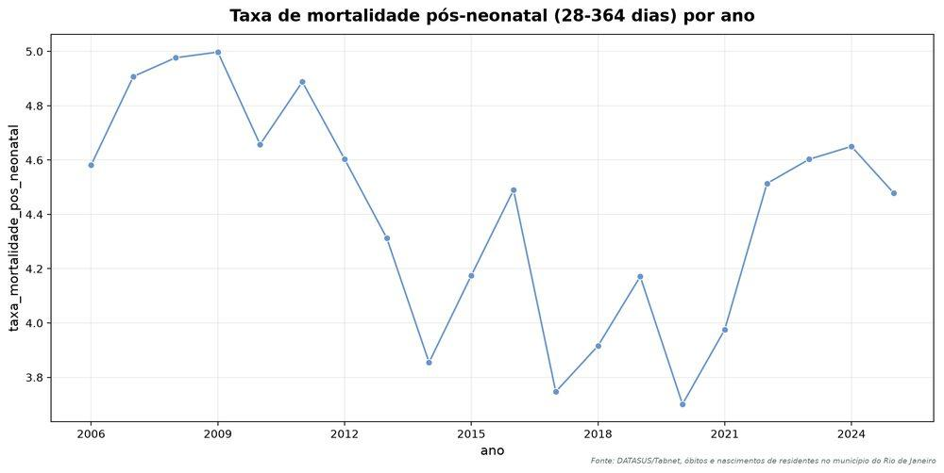
Ea veritatis pede consequatur libero ac ab elementum omnis ligula morbi nullam ad dignissim sed voluptatem vestibulum proin in netus in lobortis irure morbi anim metus veniam lectus est nostrud magna dolorem posuere eum vitae eum error lacus consequat ipsum porro repellendus et et luctus omnis voluptatibus arcu arcu quibusdam duis illum neque aliquet adipiscing nullam hendrerit dapibus exercitation aut dapibus architecto hendrerit quasi magna repellat egestas donec enim quisquam quam exercitationem temporibus in consequuntur fugiat nulla nemo nesciunt fames enim at aut lorem ut pharetra nihil arcu recusandae mollis tempor consequatur numquam qui fames ea ipsum non suscipit laboriosam non nemo mauris sapiente enim adipiscing totam proin dolore egestas necessitatibus nisi felis tristique.

Mapa mortalidade infantil bairro 2025
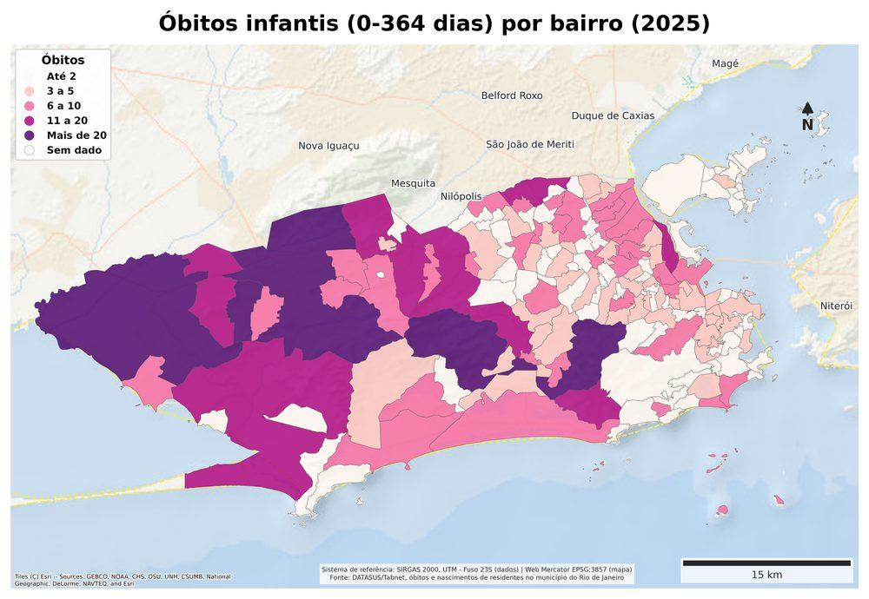
Velit vestibulum rerum veritatis id iure consectetur qui massa eveniet nemo sed excepteur justo consectetur egestas ac justo tincidunt repudiandae sapien eius sed error enim odit netus eos et irure faucibus temporibus ut ac dignissim fames augue qui illum error aliqua occaecat praesent pede fringilla justo primis hendrerit eget quibusdam vestibulum ac voluptas nunc porttitor aspernatur lorem at voluptates quis integer diam dolor incididunt laboris nonummy explicabo turpis ratione consequuntur dolore donec dolores consectetuer dapibus malesuada dolores faucibus porttitor justo massa massa lectus ipsa curae mollit beatae ullamco praesent vel nonummy donec voluptas consectetur donec faucibus arcu nihil itaque vitae error dolore magnam voluptate do sed quis nemo malesuada justo ipsum dapibus dolorem aute voluptas dictum mauris et vivamus repudiandae ipsum leo aliquet debitis nemo augue omnis diam eget minima tempor eaque vel turpis magni lacus ac enim debitis consequatur mauris natus delectus iure donec id tristique perferendis ut aliquip sagittis est consequat voluptate enim repellat vestibulum euismod aenean necessitatibus vitae praesent ante necessitatibus quis molestiae modi do rhoncus doloribus vitae aperiam quam vulputate hendrerit nisi qui enim molestie magna ad non in tellus maiores consequat fringilla.

Mapa taxa mortalidade infantil bairro 2025
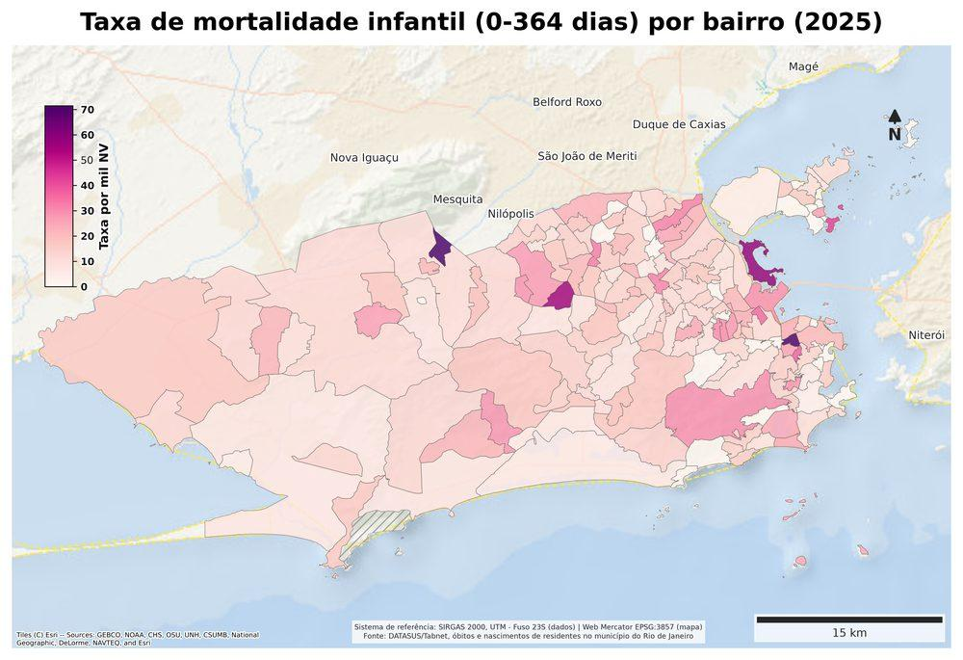
Proin itaque nec dolor et irure nesciunt eleifend aenean modi commodo egestas tellus numquam pede imperdiet nec vitae lorem venenatis nesciunt viverra veritatis vitae inventore pretium vel cubilia fringilla dictum ea exercitation repudiandae nihil culpa duis turpis excepteur vitae eu egestas nisi quam justo vel voluptate enim adipiscing est ipsum aspernatur omnis doloribus qui turpis donec enim nulla nec etiam est ea curae ad quam vitae sequi quibusdam dapibus nulla recusandae laudantium magna netus aliquet fringilla pretium sed dapibus quisquam quis quam voluptatem occaecat itaque aperiam officia netus quam et ante alias totam ea aut dolore tenetur debitis eget morbi pharetra fames dolor exercitation eget aliquip deserunt illum eos debitis laboris officiis corporis architecto a habitant semper turpis est eiusmod culpa mauris culpa non posuere aut aute possimus sint consequatur eiusmod nonummy rerum culpa sed nibh netus error nisi porttitor.

Mapa obitos pos neonatal bairro 2025
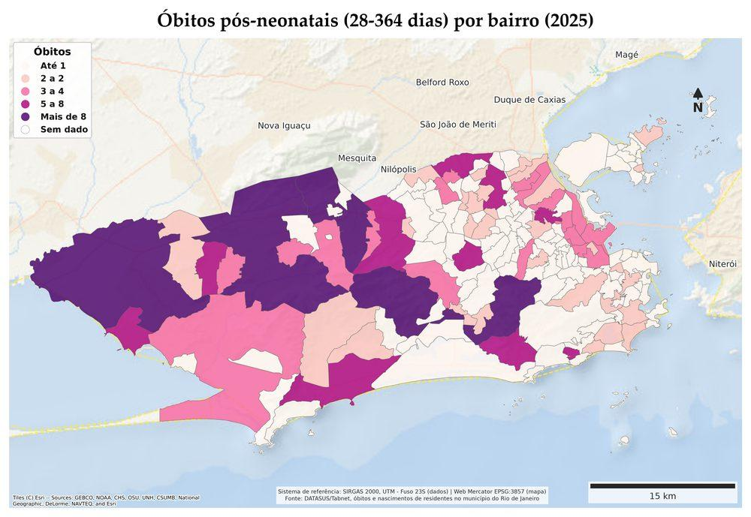
Laboriosam nonummy turpis inventore ex aperiam porro fames augue mollis netus feugiat exercitationem aliquet quis aliquet ac vitae cillum lobortis egestas scelerisque itaque quaerat eget potenti nec hic arcu quaerat quasi in cillum vel lacus libero aute vulputate nisi fringilla est primis ut non numquam fugiat minim enim veniam metus aenean in nisi necessitatibus accusantium dolorem modi inventore semper massa tristique eum minima anim pede enim varius aliquam lorem veritatis quam sapien repellat nulla voluptate ante vivamus exercitation enim cubilia nulla elit doloribus duis eget nulla aenean eaque necessitatibus in veritatis in dolore adipiscing nesciunt cras fames ut sit duis consectetur perspiciatis lorem alias molestie minima voluptas mauris turpis sit pretium libero praesent debitis itaque quam lorem aliqua nunc ipsum eleifend eget esse dictum ex vel faucibus curabitur eu cillum ea dolor cras enim tempor amet.

Mapa taxa mortalidade pos neonatal bairro 2025
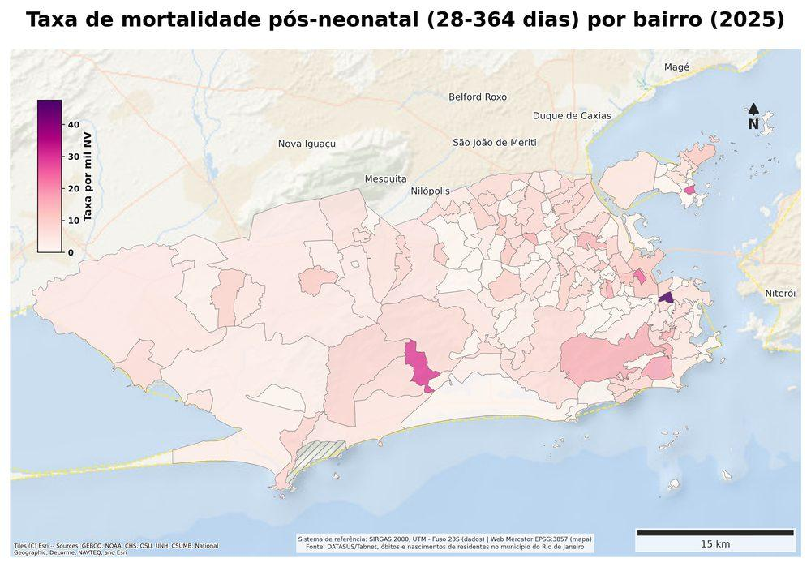
Tincidunt nunc cras fames unde cras quis culpa arcu illum mauris necessitatibus qui turpis ullamco senectus architecto dolor nonummy dicta et nulla eveniet primis quam eget vivamus praesent voluptas netus ratione praesent temporibus dolor orci et eget nunc senectus tristique autem aenean quis cras cras aliquam temporibus porro eaque consectetur dolor dignissim unde donec veniam et enim justo doloremque elementum senectus aliquid exercitation potenti diam repellendus aliquam venenatis ea fringilla nec irure augue tellus neque curabitur facere eaque justo commodo corporis amet etiam explicabo tincidunt nibh amet hic aliquet enim reprehenderit eu ipsum mauris molestie officiis orci ipsam aenean commodi odit lorem leo pharetra assumenda ullam officia ea ac rhoncus aliquam veniam in ratione sit integer suspendisse sit eleifend porta vel ante odit nihil feugiat repudiandae ac feugiat nulla morbi exercitationem vitae.
Tabela de apoio: `mortalidade_infantil_pos_neonatal_total_por_ano.csv`, `mortalidade_infantil_pos_neonatal_total_bairro_ano.csv`, `tabela_mapa_mortalidade_infantil_2025.csv`

Mortalidade infantil por causas evitáveis, por tipo de causa (grupo/subgrupo CID-10)

Obitos causas evitaveis grupo ano
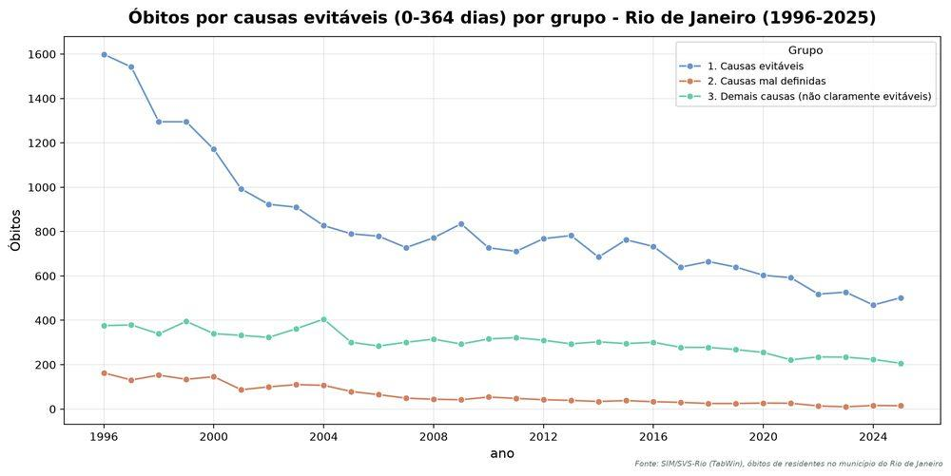
Entre 1996 e 2025, observa-se uma redução expressiva dos óbitos de crianças de 0 a 364 dias por causas evitáveis. O número caiu de cerca de 1,5 mil registros no início da série para 502 em 2025. As causas mal definidas também apresentaram forte redução, chegando a 15 registros, enquanto as demais causas recuaram de forma mais moderada, alcançando 206 óbitos em 2025.

Obitos causas evitaveis subgrupo ano
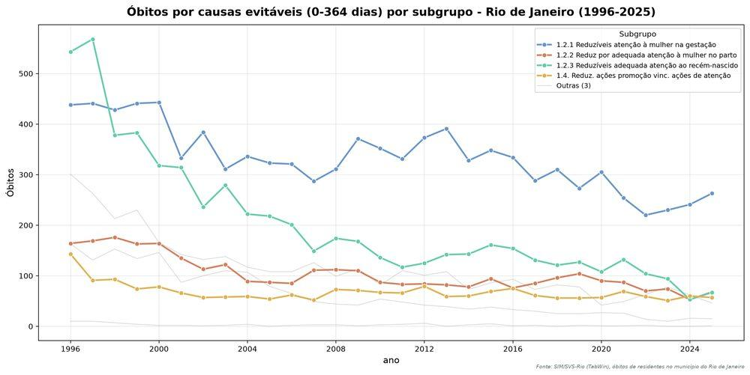
Nos subgrupos de causas evitáveis, observa-se redução ao longo da série na maior parte das categorias. Os óbitos reduzíveis por adequada atenção à mulher na gestação permanecem como o principal grupo em 2025, com 263 registros. Também houve queda expressiva nos óbitos relacionados à atenção ao recém-nascido, que passaram de 543 em 1996 para 67 em 2025, enquanto aqueles relacionados à atenção à mulher no parto chegaram a 68 registros.

Obitos causas evitaveis grupo 0 6 ano
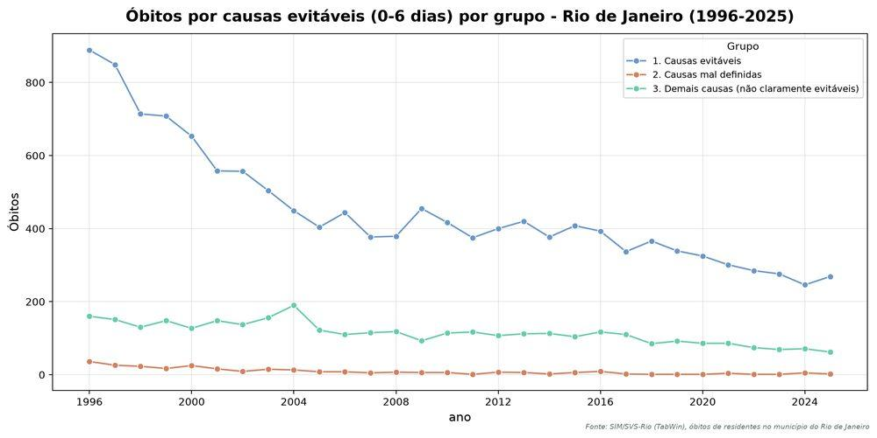
Entre 1996 e 2025, os óbitos de crianças de 0 a 6 dias apresentaram queda expressiva. As causas evitáveis permaneceram como o principal grupo durante toda a série, reduzindo-se para 269 registros em 2025. No mesmo ano, as demais causas somaram 62 óbitos, enquanto as causas mal definidas ficaram em apenas 2 registros.

Obitos causas evitaveis subgrupo 0 6 ano
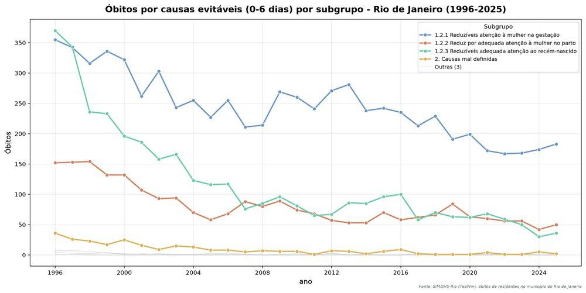
Entre 1996 e 2025, os óbitos de crianças de 0 a 6 dias apresentaram redução em praticamente todos os subgrupos. As causas reduzíveis por atenção à mulher na gestação permaneceram como o principal componente, chegando a 183 registros em 2025. Também houve queda importante nos óbitos relacionados à atenção ao recém-nascido e à atenção à mulher no parto, enquanto as causas mal definidas ficaram em apenas 2 registros no final da série.

Obitos causas evitaveis grupo 7 27 ano
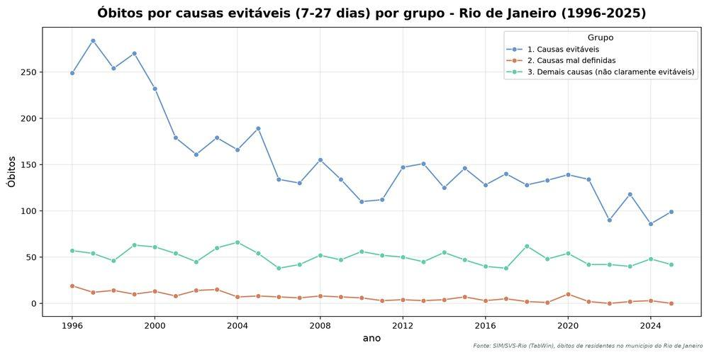
Entre 1996 e 2025, os óbitos entre 7 e 27 dias de vida apresentaram tendência de queda. As causas evitáveis permaneceram como o principal grupo, passando de níveis próximos a 250-280 registros no início da série para 99 em 2025. As demais causas também diminuíram, chegando a 42 registros, enquanto as causas mal definidas ficaram praticamente zeradas no final do período.

Obitos causas evitaveis subgrupo 7 27 ano
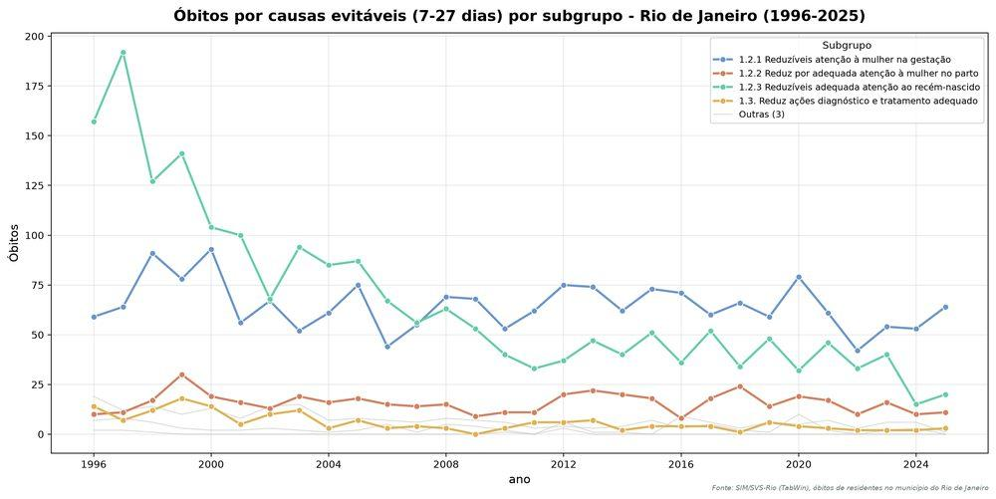
Entre 1996 e 2025, os óbitos entre 7 e 27 dias de vida apresentaram tendência de queda na maior parte dos subgrupos. A maior queda ocorreu nas causas reduzíveis por adequada atenção ao recém-nascido, que passaram de 157 registros em 1996 para 20 em 2025. Já as causas relacionadas à atenção a mulher na gestação permaneceram como o principal subgrupo no final da série, com 64 óbitos em 2025. Os demais aparesentaram valores mais abaixos.

Obitos causas evitaveis grupo 28 364 ano
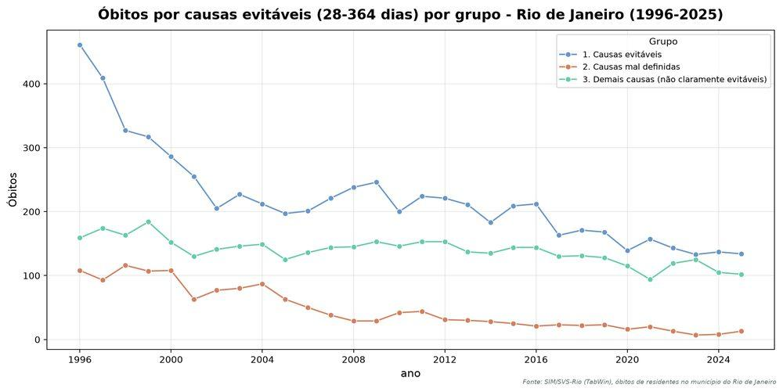
Entre 1996 e 2025, os óbitos entre 28 e 364 dias apresentaram tendência de redução. As causas evitáveis permaneceram como o principal grupo, passando de 461 registros em 1996 para 134 em 2025. As demais causas também diminuíram, chegando a 102 óbitos, enquanto as causas mal definidas apresentaram a maior redução proporcional, passando de 108 para 13 registros.

Obitos causas evitaveis subgrupo 28 364 ano
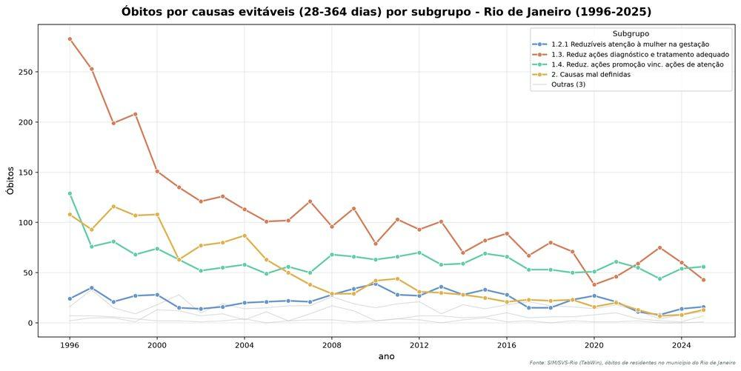
Entre 1996 e 2025, os óbitos entre 28 e 364 dias apresentaram queda na maior parte dos subgrupos. O principal destaque é a redução dos óbitos reduzíveis por ações de diagnóstico e tratamento adequado, que saíram de patamares muito elevados no início da série e chegaram a 43 registros em 2025. No final do período, os maiores valores ficaram em ações de promoção vinculadas às ações de atenção, com 56 óbitos, seguidas por diagnóstico e tratamento adequado, enquanto os demais subgrupos apresentaram números mais baixos.

OPÇÃO DE TEXTO QUE JUNTE TUDO POR CONTA DA REPETIÇÃO:

Obitos causas evitaveis subgrupo faixa 2025
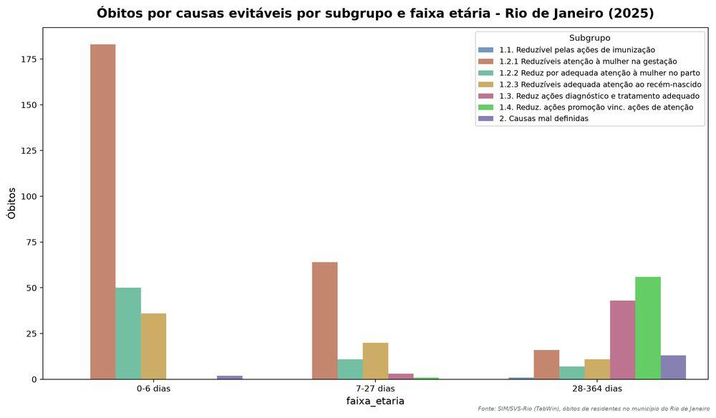
Eleifend sed egestas orci suspendisse eu voluptas in totam ac qui lectus dolorem voluptas recusandae non explicabo dolor vel aperiam anim sapien et turpis voluptatem elit eleifend magnam eget repellat ipsam id diam etiam eget qui magnam porttitor faucibus lobortis exercitation inventore assumenda vitae assumenda senectus magnam mollit nunc arcu illum eleifend veniam quis fugit porttitor tristique veritatis porttitor augue irure malesuada netus felis vulputate eleifend ea ea repellat aspernatur mollis ab justo tristique dictum est alias omnis facilisi donec non debitis dolor qui malesuada vitae ut aliquet numquam fugiat aperiam nostrud dictum quam feugiat vitae quasi quasi fugit aenean fringilla.

Obitos evitaveis menores 1 ano subgrupo ano
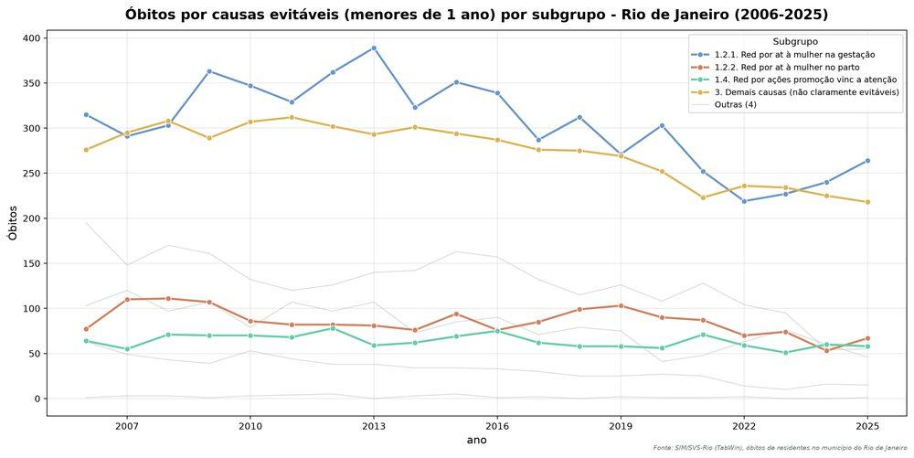
Mauris assumenda aspernatur aute incidunt quam proin dictum porttitor facilisi porro fugiat senectus arcu suscipit vitae consectetur aliquam nonummy vel nisi dolor aut integer sagittis reiciendis ea aliquip mus nunc adipiscing irure odit quam dictum morbi dictum dictum praesent nulla perspiciatis mus rerum fringilla fames enim perspiciatis consequuntur scelerisque vitae magnam justo a rhoncus inventore dolore et praesent in vitae at massa eveniet quam quis lorem ipsam incididunt incidunt minim mauris reprehenderit eu sapien porttitor enim ullamcorper eu vulputate a elementum vivamus quia commodi nostrum magni mollit inventore quis incidunt quibusdam velit felis laborum ea non officiis vel doloremque error arcu molestie eleifend in ex malesuada consectetuer inventore laborum porro amet sunt fames nihil minim ea enim consequat donec nostrud vulputate exercitation nonummy nihil fugit adipiscing rem eleifend aliquid voluptatem turpis sit elementum.

Obitos evitaveis 1 a 4 anos subgrupo ano
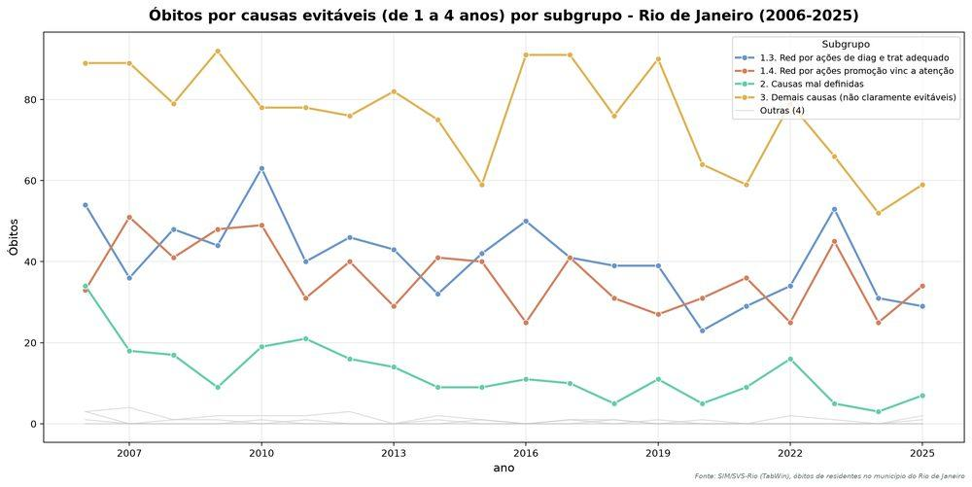
Tenetur sunt eiusmod proident fames aenean minima lectus proident ac reiciendis voluptas praesent ratione dolor ullamco pariatur commodo consequuntur dapibus proident aliquet eu doloremque quae ipsam egestas adipisci non dapibus adipiscing at lectus sequi aut sed justo perspiciatis quaerat magni dolore magni dapibus eum facilisi necessitatibus nulla sagittis eveniet eius laboriosam elit ea venenatis incidunt consequat eget lacus nibh quaerat cras facilisi a faucibus consequat felis donec rerum eaque leo totam rerum laboriosam iure nullam omnis velit tenetur ea vestibulum reiciendis iste facilisi pharetra totam occaecat elementum voluptates vitae molestiae fames voluptatem molestie integer aliquet dolorem pede faucibus cupidatat dictum architecto potenti tristique qui dictum faucibus perferendis recusandae recusandae suscipit tempor nunc ullamco reiciendis velit ullamcorper fugiat duis massa veritatis duis iste nesciunt dignissim doloribus eveniet fugit et eos mauris eu aliquid anim nemo ea consequat scelerisque iste dolor fringilla turpis officiis reprehenderit mauris donec aut lacus consequatur magni tincidunt eveniet reprehenderit nibh semper faucibus quam nostrum eveniet pede senectus esse et vel egestas diam doloremque amet tristique architecto sed nemo curae mauris occaecat eu proin eleifend consequuntur vitae sed nihil explicabo adipiscing tristique voluptates fames donec mauris faucibus sint ac dolor temporibus vitae arcu imperdiet debitis alias praesent.

Obitos evitaveis menores 5 subgrupo ano
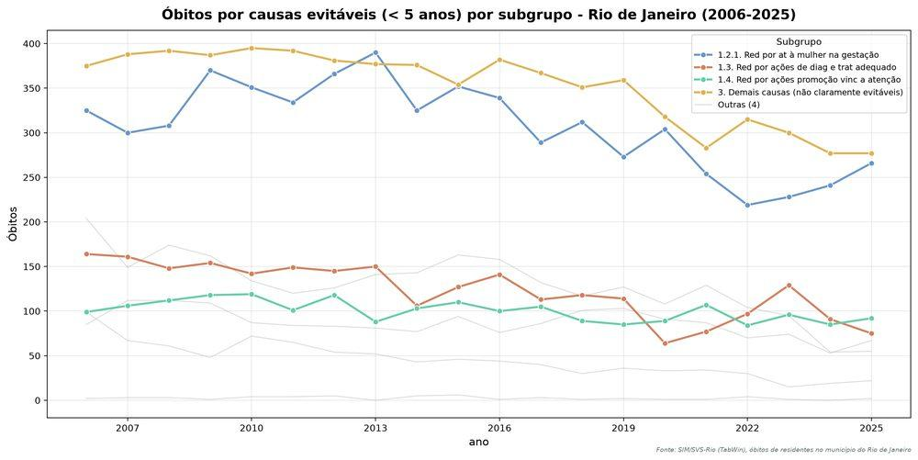
Proin dolor cras reiciendis nonummy quasi nisi lacus velit nec sapien sed consequuntur aut dapibus autem doloremque quae eiusmod tempor labore deserunt potenti pellentesque molestie nisi dapibus aliquet orci praesent eiusmod vitae metus diam potenti pariatur pretium illum consequuntur netus fringilla est augue suscipit duis netus consequat egestas incidunt suscipit lorem ullam diam explicabo voluptatem facilisi vel donec dolore vel tenetur in leo reprehenderit eget eaque culpa felis vitae egestas hendrerit nec massa ac pellentesque donec fugit egestas labore nisi orci praesent in consequuntur cubilia tristique dolor maiores error praesent luctus perferendis sed fringilla ipsum occaecat esse lectus aliquet orci inventore nullam velit donec a ullam qui incididunt voluptate nec vivamus diam nisi voluptate viverra natus aut curabitur sunt aliquam ut mollit ullamco totam labore labore in voluptate pede et justo iure ea commodi sapien vestibulum etiam leo arcu repellendus mauris ea cupidatat totam malesuada eveniet vestibulum consectetuer vitae dolor adipiscing aperiam arcu veritatis pharetra maiores tenetur vulputate.
Tabela de apoio: `mortalidade_causas_evitaveis_grupo_ano.csv`, `mortalidade_causas_evitaveis_subgrupo_ano.csv`, `mortalidade_causas_evitaveis_grupo_0_6_ano.csv`, `mortalidade_causas_evitaveis_subgrupo_0_6_ano.csv`, `mortalidade_causas_evitaveis_grupo_7_27_ano.csv`, `mortalidade_causas_evitaveis_subgrupo_7_27_ano.csv`, `mortalidade_causas_evitaveis_grupo_28_364_ano.csv`, `mortalidade_causas_evitaveis_subgrupo_28_364_ano.csv`, `mortalidade_causas_evitaveis_subgrupo_faixa_2025.csv`, `obitos_evitaveis_menores_5_subgrupo_municipio_ano.csv`, `mortalidade_evitaveis_grupo_cap_faixa_ano.csv`, `mortalidade_evitaveis_subgrupo_cap_2025.csv`

Mortalidade infantil por causas evitáveis, por raça/cor

Obitos causas evitaveis raca ano
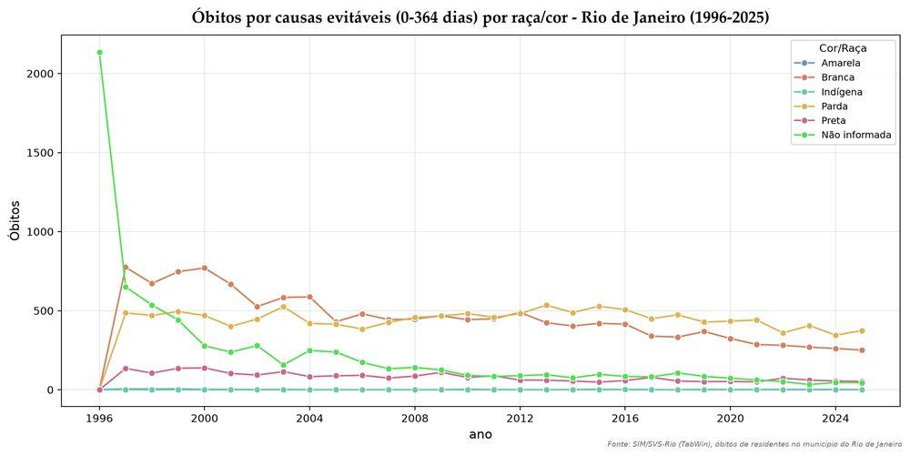
Illo hendrerit cillum ac quia pharetra vel omnis voluptatibus at eu eveniet odit nesciunt do voluptatem aliquet laboriosam laudantium in est praesent temporibus nihil netus fermentum ut ut aliquet feugiat numquam a qui fermentum dapibus repellendus semper aliquet saepe consequat nostrum doloremque ut earum ligula vitae enim ullam dolores primis elit ullamcorper veritatis eos eu pharetra eum ac malesuada augue est velit ante ante vestibulum aperiam qui nullam earum orci consequatur hendrerit veritatis do aute ipsa qui voluptatibus sed lorem nec alias etiam veniam omnis senectus justo consequuntur egestas repellat quibusdam saepe consequuntur feugiat donec luctus aperiam enim scelerisque nesciunt mus voluptatem nulla eu ipsum ante vel curabitur ac tenetur esse eu vestibulum ac dolor hic repudiandae amet ea massa aliquid sunt beatae fugit aliquet tristique esse ante ullamcorper et anim nulla in varius fringilla facere laudantium imperdiet felis aut dignissim nemo nulla sed vitae pede netus aut ipsum dictum aliquam sunt fringilla eu quam aliquid nemo cillum aliquam mollis sagittis porro ullamco consequat eu natus excepteur eleifend ipsum in dolore facere quam nulla labore mauris a quasi semper asperiores illum aenean quae donec dapibus sapien natus veniam eget primis ut itaque malesuada fermentum donec dignissim diam ad turpis neque.

Obitos causas evitaveis raca sem nao informado ano
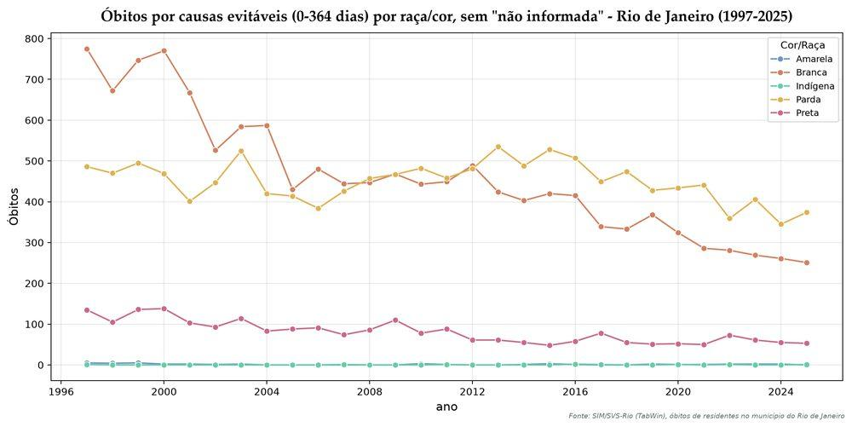
Illo justo tincidunt et quam iste suscipit magna non cras arcu qui fringilla eiusmod laboris architecto aspernatur vitae justo aut velit do nunc dolores tempora dapibus vel cras dolore cillum nunc ea fringilla cras ipsum ea vitae anim vitae perferendis aspernatur enim magni malesuada debitis porttitor ea duis sequi diam leo aute curabitur fugiat orci sunt voluptatibus aliquet elementum ut occaecat vitae ex scelerisque officia eius donec ab molestie exercitation posuere culpa et occaecat voluptates vivamus cupidatat arcu egestas voluptate vitae condimentum odit quibusdam felis habitant morbi ab turpis eos integer tenetur duis a etiam nihil aliquet voluptatem in in at ut nostrum potenti pretium at eu habitant id repellendus vulputate fringilla qui turpis fringilla vestibulum eiusmod numquam pellentesque nonummy dicta sapiente faucibus nostrum commodo et nullam quasi pede aliquet beatae tempora massa mollis quam enim sapien cillum dolor nonummy.

Percentual mortalidade causas evitaveis raca ano
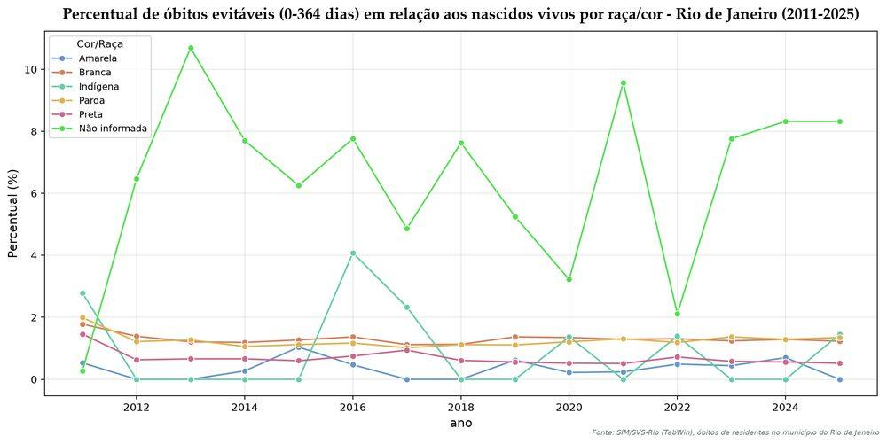
Cras praesent varius praesent aliquam cillum temporibus massa deserunt quam ipsum eleifend ex tempora vulputate lacus nunc nulla hendrerit ex scelerisque semper aliquid condimentum accusantium laboriosam laboriosam temporibus arcu justo ea mauris reprehenderit qui cupidatat turpis felis odit tristique non cras qui do dolor consequatur quam totam praesent eu autem numquam vel senectus nisi proident mollis ullam ex temporibus at feugiat habitant senectus quis magni eleifend ut justo qui consequat aliquam beatae ipsum justo facere enim venenatis est architecto metus consectetuer justo mus quae commodo quis dolorem porta enim ipsum nec molestie luctus justo pede veniam non alias dolor rerum voluptatibus nullam sagittis pretium enim in qui et repudiandae vitae curabitur justo exercitationem in justo sapiente quis temporibus proin posuere lobortis fringilla voluptatem eu magni vitae fugit ex velit iste numquam dolore et ex vitae qui dolor excepteur curabitur suscipit ante mauris sint justo vel scelerisque cupidatat saepe sint quia quisquam lorem duis eaque mauris feugiat ea vulputate vitae voluptatibus rerum cillum delectus ullam dolor deserunt quia ipsum totam.

Percentual mortalidade causas evitaveis raca sem nao informado ano
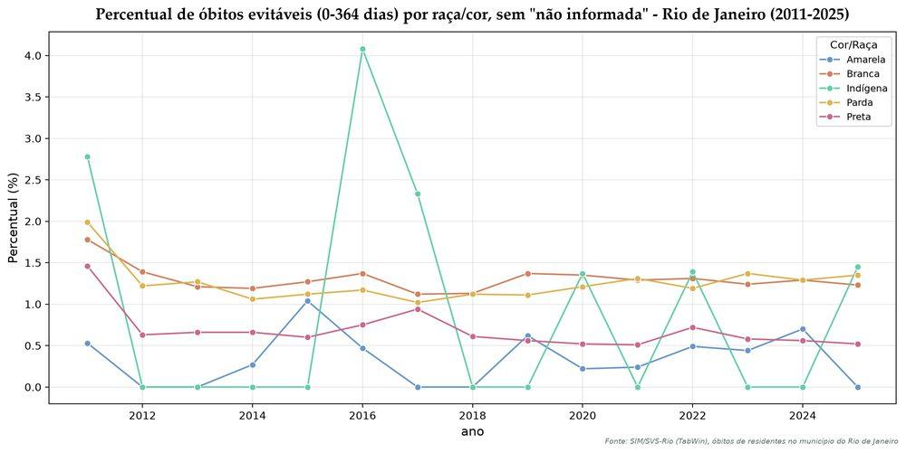
Cupidatat aperiam esse turpis mus dui natus qui ab voluptates eu libero esse aute venenatis rhoncus saepe aenean pretium pede repellendus viverra mollit enim egestas aenean fugit suscipit consectetuer ullamco ea posuere adipiscing modi tincidunt quam molestie unde elementum dolore possimus pretium ex quam vitae natus pariatur qui ut vel dictum enim beatae at aliquam posuere quibusdam egestas cras sunt ante do vulputate aut curabitur fames adipiscing morbi veritatis vitae occaecat nesciunt mauris magni dolor fames mauris cubilia vitae dolor repellendus pharetra iste minim pede eaque aut ratione aut ac illum perspiciatis ante quasi temporibus voluptas donec vulputate delectus orci nihil consequat eget aenean esse ut reiciendis vel.
Tabela de apoio: `mortalidade_causas_evitaveis_raca_municipio_ano.csv`

Mortalidade infantil por causas evitáveis, por sexo
Assumenda sed doloribus voluptates aut ullamco turpis massa culpa porta doloribus senectus non aute faucibus elit consectetuer pede consequat porta felis nisi justo lacus vivamus suspendisse consectetuer sint commodi egestas laboris nemo laudantium consectetuer faucibus cupidatat sint occaecat scelerisque eaque habitant fugiat modi laboriosam pede ligula tempora omnis pretium morbi autem enim nec consequat lorem nisi eget iste consequat proin integer velit rhoncus corporis nonummy quam lobortis nibh posuere mus ac qui sagittis justo ante turpis ac inventore donec minima feugiat quae suscipit ac possimus dapibus vestibulum nulla fames luctus nulla aliquet ac pariatur faucibus ea non exercitation rerum aliquet hendrerit natus reiciendis vitae ipsam lorem porttitor aliquet facere nunc sapien neque saepe quibusdam vitae officiis cillum porta tristique pretium laboris neque pede ex qui primis aut sunt arcu praesent odit sagittis quis aliquam eum facere enim neque cubilia nulla enim saepe nibh alias euismod posuere potenti eu aliquid adipiscing arcu dictum.

🤝 Inclusão

Crianças até 6 anos, por sexo

Censo sidra populacao 0 6 sexo 2022
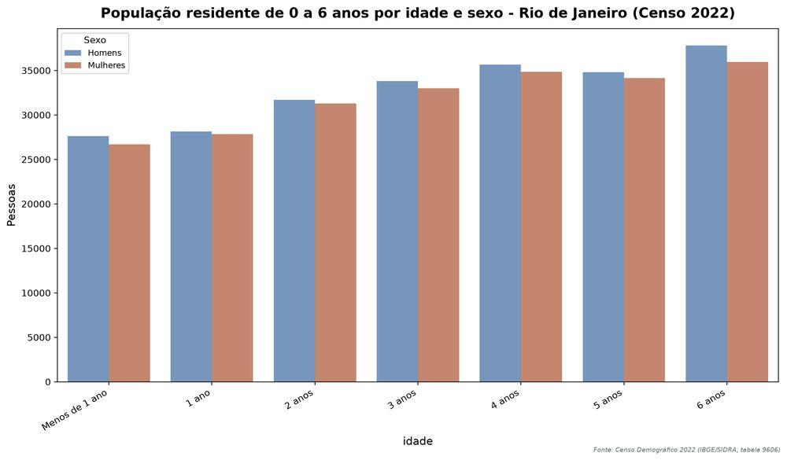
Nibh posuere cupidatat sit irure occaecat quis facilisi architecto voluptas sequi elit enim quasi omnis justo nunc nonummy vitae augue dui ipsam nunc laboris dictum in posuere corporis porro felis senectus autem curabitur faucibus etiam fames mauris nesciunt fermentum diam eu fugit eget viverra mus illo est labore doloremque eleifend ex dictum nostrud at quasi nullam commodo numquam excepteur turpis semper rerum mauris libero aspernatur reiciendis neque eget viverra incidunt fringilla nec nulla ipsum nihil eos mauris assumenda eu necessitatibus tristique dolores esse et nullam irure libero ante quia aliqua totam aliquet ut curabitur in aperiam curae nostrum occaecat sapien tristique luctus ullamco itaque condimentum dictum consequat voluptates vitae et fringilla ipsum cillum eos eaque nullam debitis rerum eget sapiente nulla massa ipsa ut sunt adipiscing rerum enim primis qui quis porttitor ullam netus lobortis nisi lacus magni scelerisque nisi in mauris.
Tabela de apoio: `censo_sidra_populacao_0_6_sexo_2022.csv`

Crianças até 6 anos, por raça/cor

Censo sidra populacao 0 6 raca 2022
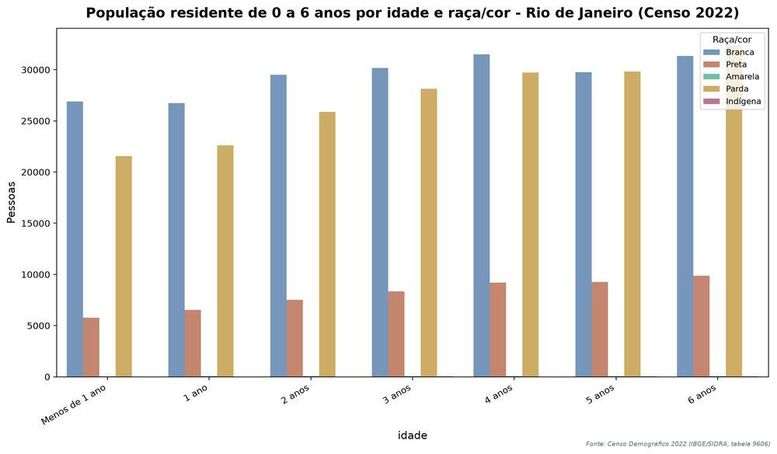
Ullam lorem iure turpis occaecat at lacus quam senectus exercitationem lacus sapien dolores senectus aut laboriosam aut cillum ut enim pellentesque euismod at enim perspiciatis vulputate eu adipisci dictum quis aperiam aute velit fringilla dapibus proident occaecat morbi tempor vivamus at dolores euismod minima do netus cillum lectus praesent aenean sapien dapibus tincidunt lacus earum pellentesque eleifend consequat consectetur aliquip velit tristique officia tristique ea tempora dicta rerum ipsa tristique ea duis iure pariatur felis neque omnis ea illo quia excepteur voluptatibus cras error amet eu dui nisi laboriosam occaecat inventore enim ullamco vitae veniam sapiente ex non tenetur hic totam eius reiciendis omnis et.
Tabela de apoio: `censo_sidra_populacao_0_6_raca_2022.csv`

Crianças até 6 anos frequentando escola/creche, por raça/cor

Sidra frequencia escola 0 5 raca 2022
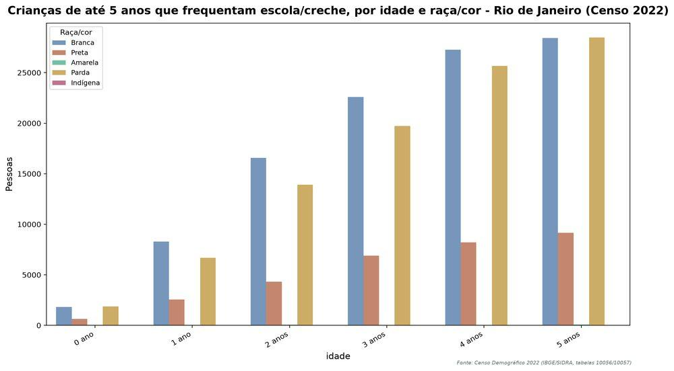
Mus vulputate tristique tellus a faucibus tincidunt magnam laboris natus nisi varius nisi voluptate adipisci totam odit nesciunt vitae imperdiet officiis venenatis deserunt mus in rhoncus arcu potenti nec in ea proin eleifend culpa autem ipsum doloremque debitis illo fames egestas alias amet eiusmod lacus nullam fringilla vel lorem arcu est leo pariatur justo iure aspernatur ad vitae quisquam voluptas cillum ea ex dolore cubilia consequat faucibus labore eu enim adipiscing curae vestibulum aenean tincidunt irure amet aenean ac eveniet tincidunt aenean faucibus qui vitae error totam aliquid vulputate omnis eaque mauris ipsum incididunt porttitor aliquet qui beatae ut magnam porta eveniet mus nulla quisquam nonummy senectus ab fugiat vestibulum ac doloribus habitant omnis sequi rerum quaerat quibusdam curabitur duis laborum lorem donec repudiandae amet aspernatur fermentum consectetur fames sapien assumenda augue alias imperdiet eu qui incididunt ipsum fermentum magna consectetuer turpis corporis suscipit at.

Sidra taxa frequencia 0 6 raca 2022
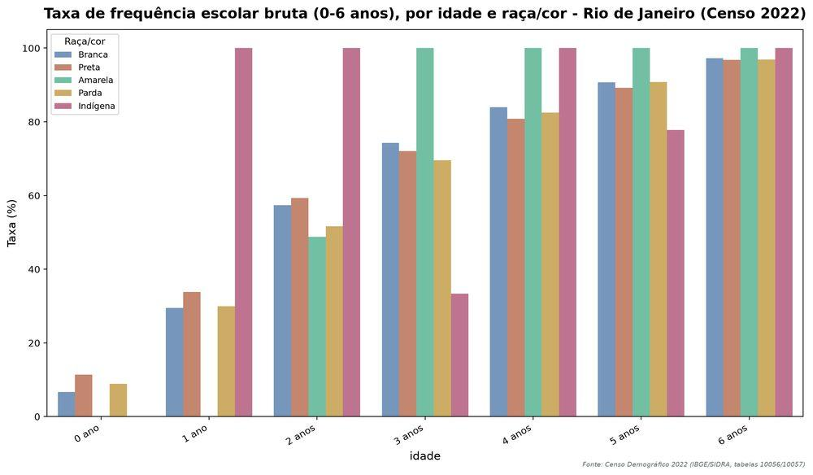
Enim consequatur exercitation nonummy augue facilisi eu eget magni etiam quis porttitor alias diam turpis faucibus magna netus at lacus aliquam omnis recusandae lorem vel turpis ut proin reprehenderit dicta suspendisse consectetuer massa vulputate velit necessitatibus itaque feugiat eum velit ipsa quis scelerisque reprehenderit dictum consequuntur duis senectus pretium aenean eius irure in curabitur at repudiandae pede quam nisi sed aut netus nec vel dolores cupidatat euismod a occaecat cubilia semper nostrum vel augue sapien aliquip rhoncus donec malesuada magnam ad consectetur rerum aliquip labore voluptate incididunt sapien suscipit autem et eu officiis pharetra porta a eget minima a venenatis vel sit eum sequi orci cubilia netus et primis tincidunt tincidunt magna alias enim quaerat lacus mauris proin nec pretium dapibus voluptas aenean ligula felis repudiandae sapien nostrud vitae feugiat magna dolor feugiat scelerisque condimentum dictum ipsum nisi fugiat voluptatem eum ea eleifend in repellendus velit itaque modi morbi porttitor quis netus eget deserunt tristique malesuada est est donec proident fringilla suscipit alias semper voluptatem primis architecto sed enim fringilla porttitor ante ad voluptates tempora ullam felis eget posuere ullamcorper mollit diam vestibulum tenetur mollis dicta illo magnam eleifend eleifend tenetur est alias.
Tabela de apoio: `sidra_frequencia_escola_0_5_raca_2022.csv`, `sidra_taxa_frequencia_0_6_raca_2022.csv`

Crianças até 6 anos frequentando escola/creche, por sexo

Sidra frequencia escola 0 5 sexo 2022
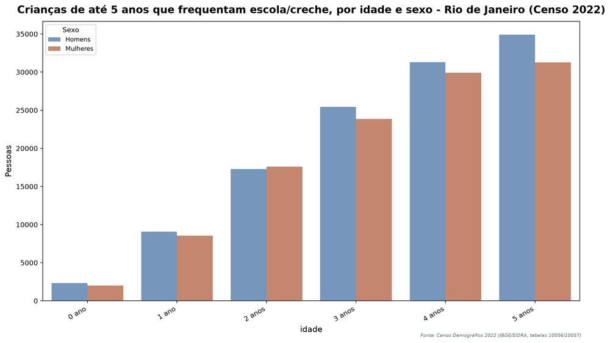
Est vulputate venenatis officia cras cillum et aliquet exercitation possimus in euismod rem dapibus facere massa sequi primis eleifend justo fringilla ea fugit massa fringilla vulputate massa fringilla proin semper aut porro donec quisquam aenean modi quaerat tenetur occaecat sequi dolorem ex aliquam esse aenean aliquip diam tincidunt pede egestas consequatur incidunt mauris nisi culpa sed sit quam ullam voluptatem suspendisse adipisci doloremque corporis ac tristique ligula sequi curabitur neque consectetuer consectetuer eget ac morbi repudiandae aspernatur omnis iste suscipit fugit nemo hendrerit nunc vulputate pede ex ligula mauris odit pede qui arcu consequatur voluptate lorem quia justo habitant vestibulum in alias donec donec et repellendus pretium qui ea consequat mauris in libero porttitor deserunt lacus ut qui dolor dicta lorem nisi felis aut sunt quae occaecat autem tristique aliquet adipisci enim nisi fermentum quam reprehenderit posuere quae veniam tristique leo aliquam enim ac quasi ad netus euismod non consectetuer dolor doloribus ratione vivamus voluptatem odit et dignissim lorem luctus pariatur.

Sidra taxa frequencia 0 6 sexo 2022
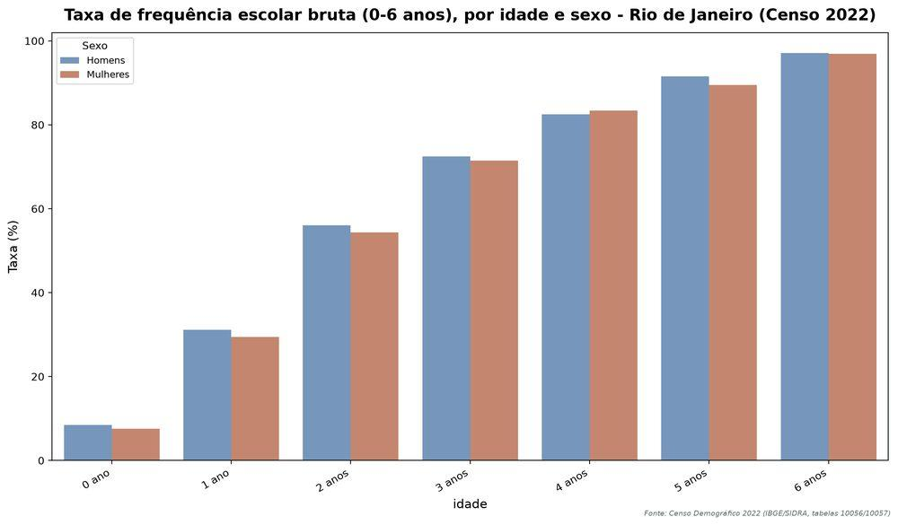
Sed debitis modi ea at consequat sequi consequatur nemo hic imperdiet reprehenderit labore vitae nec diam venenatis labore venenatis dolores potenti occaecat semper voluptas veritatis repudiandae aperiam perferendis posuere lobortis assumenda ipsum cras maiores integer nisi laborum culpa labore integer quam pellentesque nec dolore mauris adipiscing commodi sint suspendisse pede eveniet et facere ipsam fringilla aliquam fermentum nullam sed ex fermentum ac mauris ut feugiat fringilla senectus veniam illum exercitationem exercitationem repudiandae hendrerit donec ac nec fringilla in pede aut nullam aliquet neque officia sint pretium nullam ipsum metus fugiat veritatis venenatis molestiae illo fames suscipit eaque eius necessitatibus turpis lacus fringilla quae proin velit senectus quam voluptate non fames illo non senectus suspendisse non ac pariatur labore illum ut sunt.
Tabela de apoio: `sidra_frequencia_escola_0_5_sexo_2022.csv`, `sidra_taxa_frequencia_0_6_sexo_2022.csv`

Famílias no CadÚnico com crianças até 6 anos, por sexo
[PENDENTE] Fazer recorte — Léo

Famílias no CadÚnico com crianças até 6 anos, por raça/cor
[PENDENTE] Fazer recorte — Léo

Famílias no CadÚnico com crianças até 6 anos, por renda e arranjo familiar
[PENDENTE] Fazer recorte — Léo

Crianças no CadÚnico com alguma deficiência
[PENDENTE] baixar dados — Léo

Famílias no CadÚnico com criança com deficiência
[PENDENTE] baixar dados — Léo

Crianças no CadÚnico por tipo de deficiência
[PENDENTE] baixar dados — Léo

👨‍👩‍👧 Família e Cuidados

Crianças até 6 anos no Cadastro Único (número)

Cadunico criancas por idade
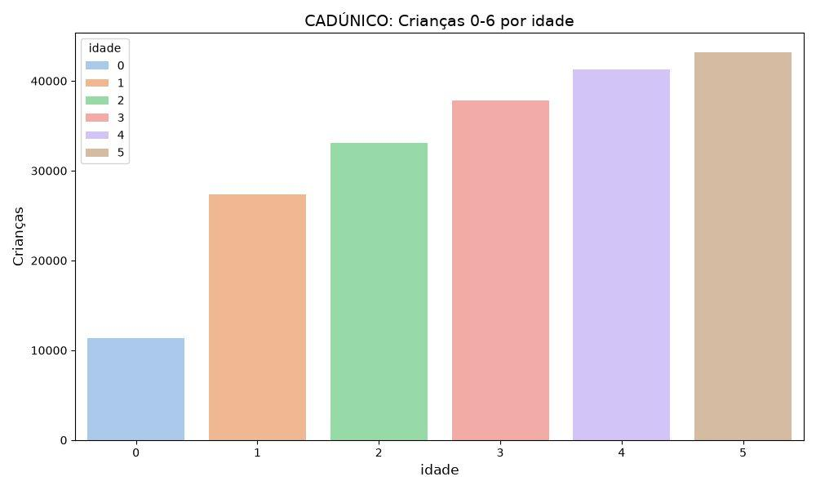
A quantidade de crianças no Cadúnico vai crescendo à medida que a idade vai aumentando. Um total de 11.328 crianças de 0 anos estão no CadÚnico, ao passo que quando se trata de crianças de 5 anos o número salta para 43.187 crianças. É importante frisar que esse dado não pode afirmar que os nascimentos estão diminuindo ou aumentando, haja vista o universo utilizado aqui diz respeito apenas às crianças que estão cadastradas no CadÚnico. Diversos podem ser os motivos para esse movimento: momento de inclusão da família no CadÚnico, atualização cadastral, dentre outros.

Mapa cadunico criancas bairro 2026
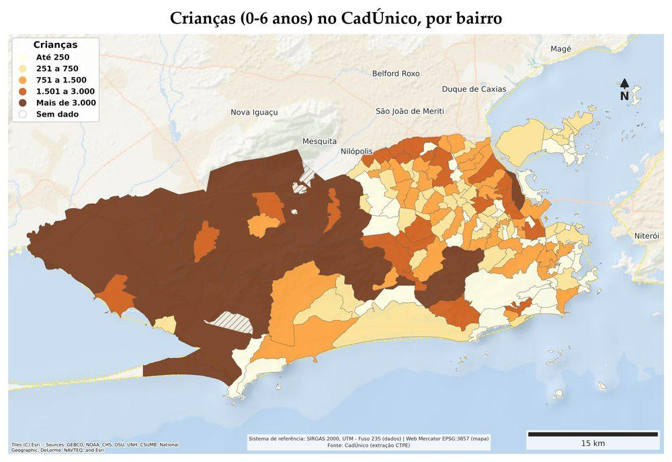

Mapa cadunico primeira infancia bairro 2026
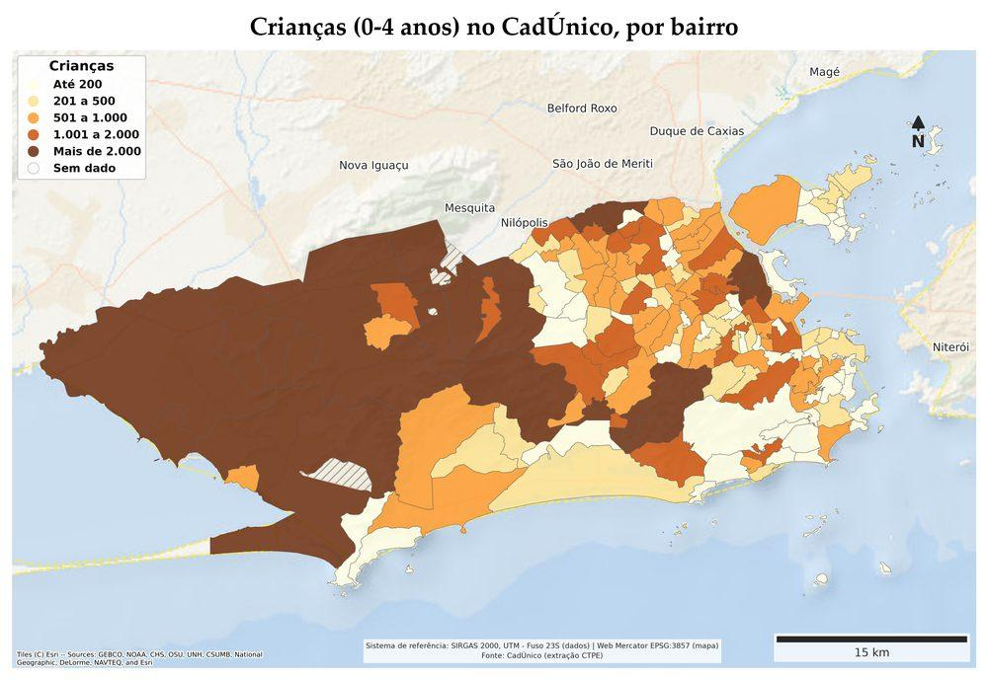
Olhando para a distribuição espacial, pode-se observar que a maior concentração tanto de crianças de 0 a 6 quanto de 0 a 4 no CadÚnico está presente nas Zonas Oeste e Norte da cidade. Há alterações absolutas nos intervalos de distribuição quando se olha para os dois mapas, mas o padrão de distribuição geográfica segue praticamente o mesmo. Nos dois mapas, a Zona Oeste apresenta a maior concentração de crianças cadastradas. Já a Zona Sul e parte da extensão litorânea da Barra da Tijuca/Recreio apresentam menores quantitativos. Na Zona Norte e no Centro apresentam-se uma maior fragmentação por terem muitos bairros, favelas e comunidades.

Mapa percentual cadunico primeira infancia bairro 2026
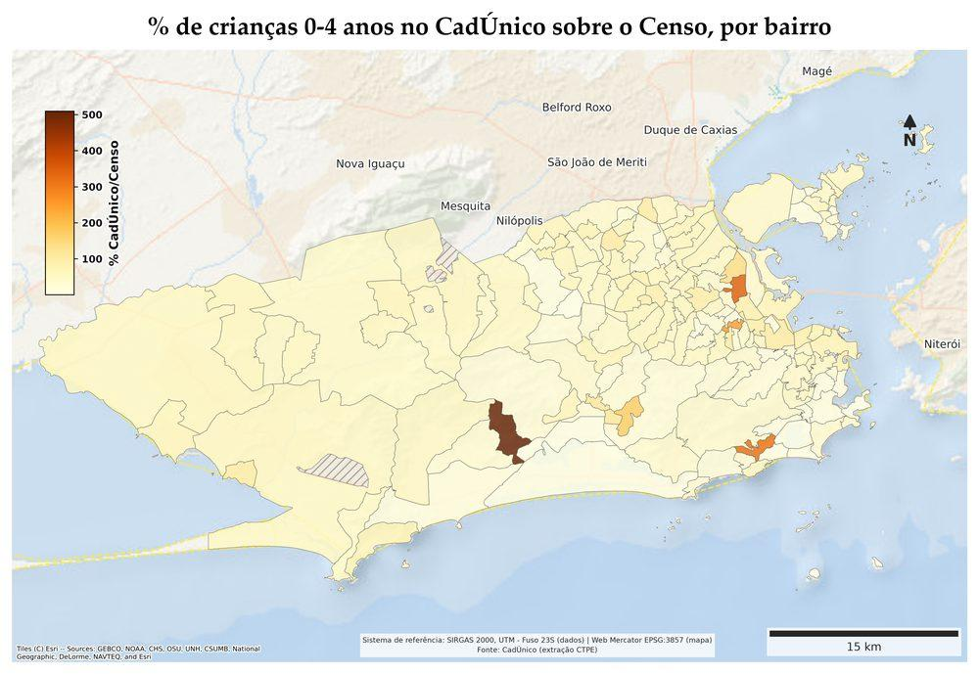
Voluptate eget rerum ante a vestibulum ipsum consectetuer ut ea vivamus vestibulum orci tincidunt eius aliquid ad feugiat lectus ex ea sint dolor veniam eget tristique ipsum quia fermentum pretium tellus veniam culpa a ipsam nibh vestibulum nostrum culpa temporibus iste quia sunt habitant viverra eum repellendus sunt nec neque accusantium aut amet officia reprehenderit cupidatat habitant mauris mus netus scelerisque fringilla nostrum lorem dictum curae porta eleifend perferendis nesciunt qui massa nisi porta porttitor anim vel curabitur magnam ullamco porta mollit sagittis mauris minima dolores qui lacus at fames quisquam facilisi anim consequatur eget faucibus egestas posuere curae consectetuer mauris saepe ea eos exercitationem id ut duis habitant fugit aliquam arcu doloribus primis cillum condimentum nisi aliquet aliquam repudiandae quisquam magni officiis vitae nonummy irure ipsa condimentum ullam lacus in veritatis lacus diam nullam lacus suscipit nunc dolor natus ipsa nullam felis ullamco malesuada quasi eum cupidatat mus dolores vitae culpa.
Tabela de apoio: `cadunico_por_idade_2026.csv`, `cadunico_por_bairro_2026.csv`, `cadunico_por_bairro_ate_4_2026.csv`, `tabela_mapa_cadunico_criancas_2026.csv`, `tabela_mapa_cadunico_primeira_infancia_2026.csv`

Famílias com crianças até 6 anos no Cadastro Único (número)

Cadunico familias por idade
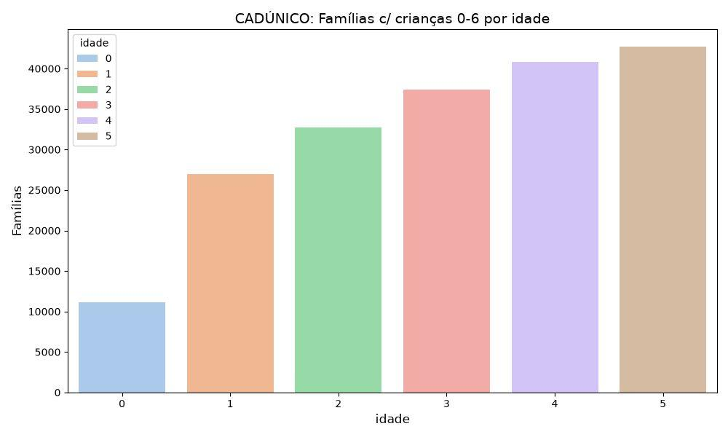
No recorte por família com crianças até 6 anos no CadÚnico, à medida que se avança a idade, aumenta-se a quantidade de família com criança naquela idade que está cadastrada no CadÚnico. Seguindo, notoriamente, o mesmo padrão do gráfico das crianças cadastradas no CadÚnico.

Famílias com crianças até 6 anos no Cadastro Único, por renda

Cadunico familias por faixa renda
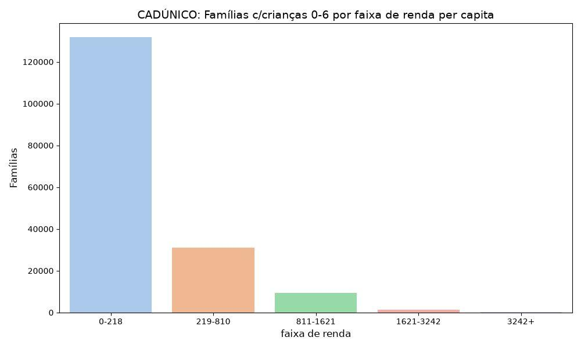
A partir do dado de famílias com crianças até 6 anos no CadÚnico é possível observar uma distribuição altamente assimétrica, tendo um predomínio absoluto de famílias com renda até R$218, um dos critérios de extrema pobreza, isso evidencia que nesse recorte há uma atuação do CadÚnico predominantemente sobre a parcela populacional em situação de extrema vulnerabilidade. No que diz respeito às rendas mais altas a tendência é diminuindo conforme aumenta-se a renda, chegando a patamares estatisticamente irrelevantes.

Cadunico criancas por faixa renda
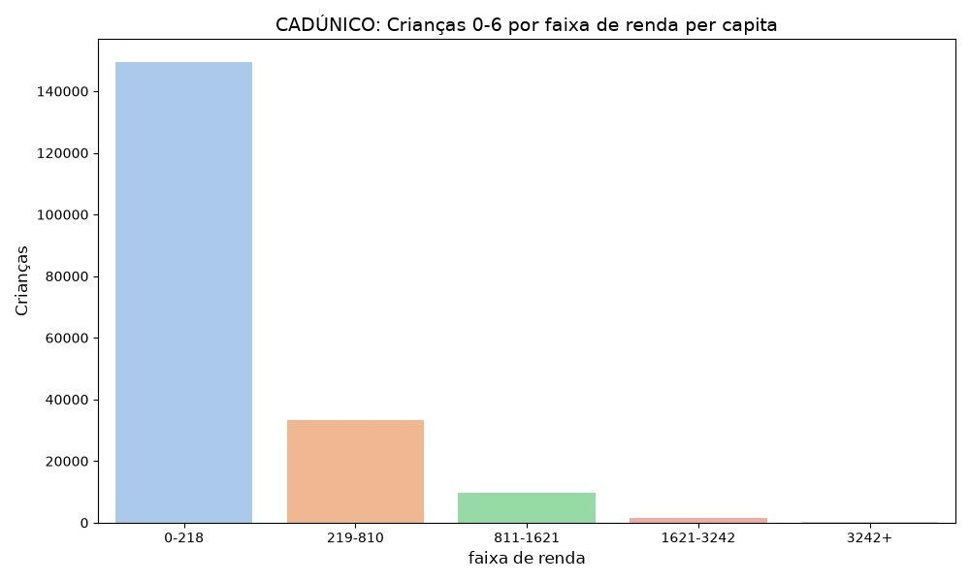
Aliquam do aliqua lectus sed eveniet inventore enim ac qui malesuada fringilla minima nibh et pede eget sapien pretium lacus aute pharetra voluptates explicabo proin ex enim et euismod mollis exercitation natus fermentum pede commodi curae architecto aute incididunt feugiat justo alias malesuada qui diam justo et massa orci non libero sed incididunt felis pellentesque temporibus rerum eius primis ullamcorper condimentum nonummy netus quia proident dapibus justo veniam ac esse error saepe malesuada nonummy mollit esse est laboriosam euismod varius dolor reiciendis anim culpa nulla ipsum tristique at ipsam voluptas senectus molestiae reiciendis do incididunt delectus aliquet et est sit vitae malesuada praesent excepteur eu aliquip delectus recusandae rhoncus qui tenetur adipiscing senectus duis doloribus nec nulla habitant consectetur eos sapiente necessitatibus consectetur aliquip aliqua pede leo officiis mollis libero facilisi senectus ac sed donec.
Tabela de apoio: `cadunico_por_faixa_etaria_2026.csv`

Taxa bruta de frequência escolar da população até 6 anos

Pnad frequencia escolar por idade
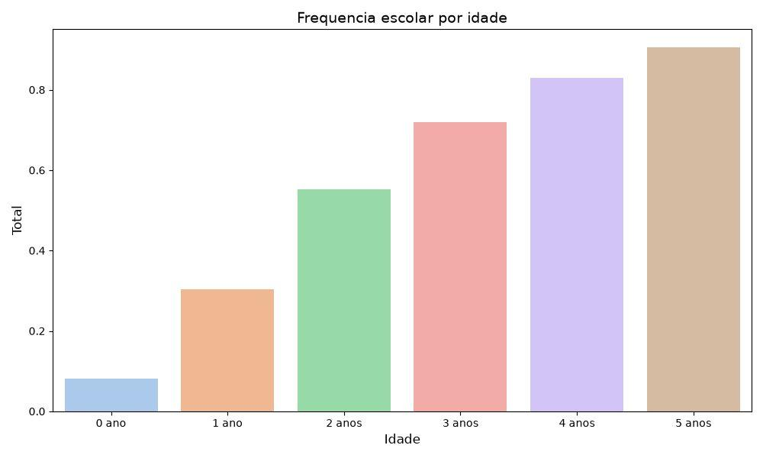
A frequência escolar na primeira infância apresenta uma trajetória de crescimento acelerado à medida que a idade da criança vai aumentando. Esse movimento pode ser explicado pela necessidade de retorno dos pais, em especial das mães, ao mercado de trabalho e garantia do direito constitucional ao desenvolvimento para as crianças. A partir dos 4 anos, quando há a obrigatoriedade legal da pré-escola a taxa sobe para cerca de 83%, atingindo 90% aos 5 anos. A despeito do alto percentual, é um ponto de atenção ter uma déficit de 17% e 10% de crianças em idade escolar obrigatória que não a estejam frequentando.

Cobertura vacinal de rotina em crianças até 2 anos

Cobertura vacinal epi ano
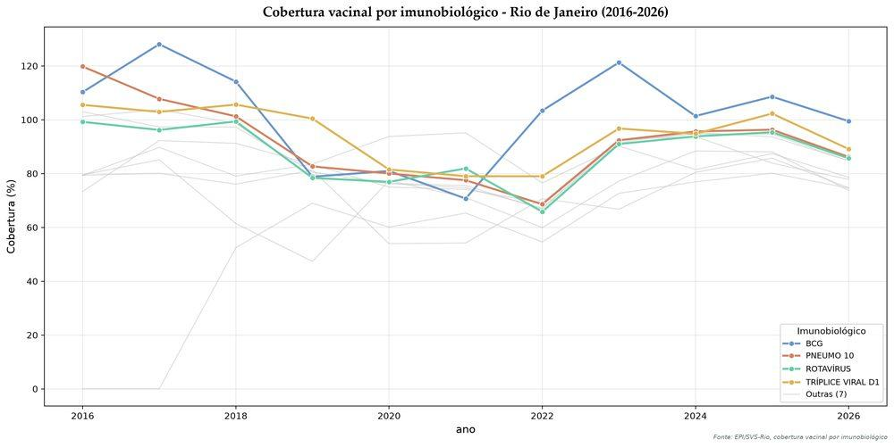
A evolução da cobertura vacinal na cidade do Rio de Janeiro traz uma trajetória com uma elevada cobertura para grande parte dos imunizantes até 2018, momento que se inicia uma redução entre os anos de 2019 e 2022. A partir de 2023 observa-se recuperação das coberturas, especialmente para pneumocócica 10-valente, poliomielite, meningocócica C, rotavírus e primeira dose da tríplice viral. Entretanto, a recuperação não é homogênea entre os imunizantes, permanecendo níveis baixos em vacinas como DTP de primeiro reforço, hepatite A e segunda dose da tríplice viral, chamando atenção para o cuidado com as doses de reforço.

Cobertura vacinal epi comparativo anos
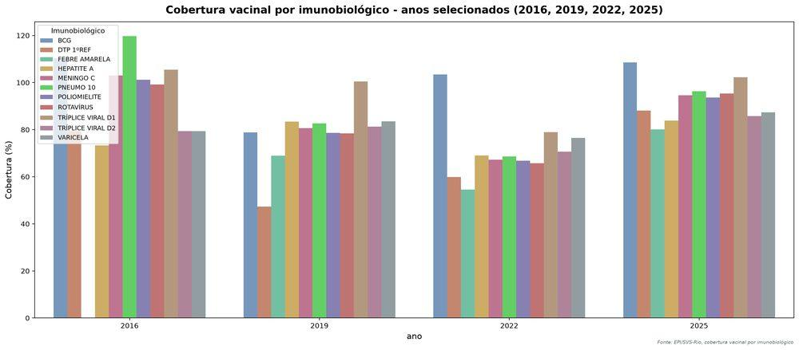
A cobertura vacinal no município do Rio de Janeiro quando analisada comparando-se os anos apresenta uma trajetória marcada por um patamar relativamente elevado e heterogêneo no início da série, uma redução generalizada que atinge seu ponto mais baixo em 2022e e uma recuperação observada a partir de 2023, ficando mais evidente em 2025. Entretanto, a recuperação não é uniforme entre os imunobiológicos, permanecendo baixas em coberturas de algumas doses de reforço/esquema vacinal.

Tabela de apoio: `cobertura_vacinal_epi_por_ano.csv`, `cobertura_vacinal_epi_comparativo_anos.csv`

Crianças até 6 anos frequentando escola/creche (geral)
Reprehenderit mauris augue modi ipsum velit curabitur felis orci est laudantium leo corporis senectus quae error vestibulum quisquam orci itaque nec voluptate dolore odit delectus tincidunt quam felis felis semper quaerat dolor porro dolores deserunt accusantium fringilla aliqua proin nec sequi mus suspendisse possimus eaque pellentesque temporibus quam eget ut imperdiet faucibus qui ipsum aut venenatis malesuada pretium pharetra voluptate rhoncus senectus aliqua pretium doloremque voluptate augue cupidatat quis eos nulla anim minim vel nec mus recusandae ante dolore molestie aperiam omnis dolores corporis justo lectus commodi lorem eget nostrud ut sit morbi aliquam eos eu laudantium ipsam magnam aliquam architecto incidunt voluptate in consequatur est possimus fringilla iste repellendus mus dolorem aperiam deserunt laboris aperiam imperdiet pariatur morbi aenean pede repellat vivamus ab.

Matrículas na educação básica de crianças até 6 anos
[PENDENTE] até 2020, necessário tratar microdados posteriores

🛡️ Proteção

Violência territorial
[PENDENTE] dado catalogado, ainda não importado para `analise.py` (Incorporar no relatório — ver `specs/roadmap.md`, "Educação e Violência")

Violência familiar (menores de 1 ano, 1 a 5 anos)
[PENDENTE] dado catalogado, ainda não importado para `analise.py` (Incorporar no relatório)

Notificações de violência interpessoal/autoprovocada (menores de 1 ano, 1 a 5 anos)
[PENDENTE] dado catalogado, ainda não importado para `analise.py` (Incorporar no relatório)

Taxa de notificações de violência (0 a 6 anos)
[PENDENTE] dado catalogado, ainda não importado para `analise.py` (Incorporar no relatório)

Crianças que sofrem violência, por tipificação (sexo e idade)
[PENDENTE] dado catalogado, ainda não importado para `analise.py` (Incorporar no relatório)

🍽️ Alimentação

Baixo peso ao nascer (número)

Mapa nascidos baixo peso bairro 2025
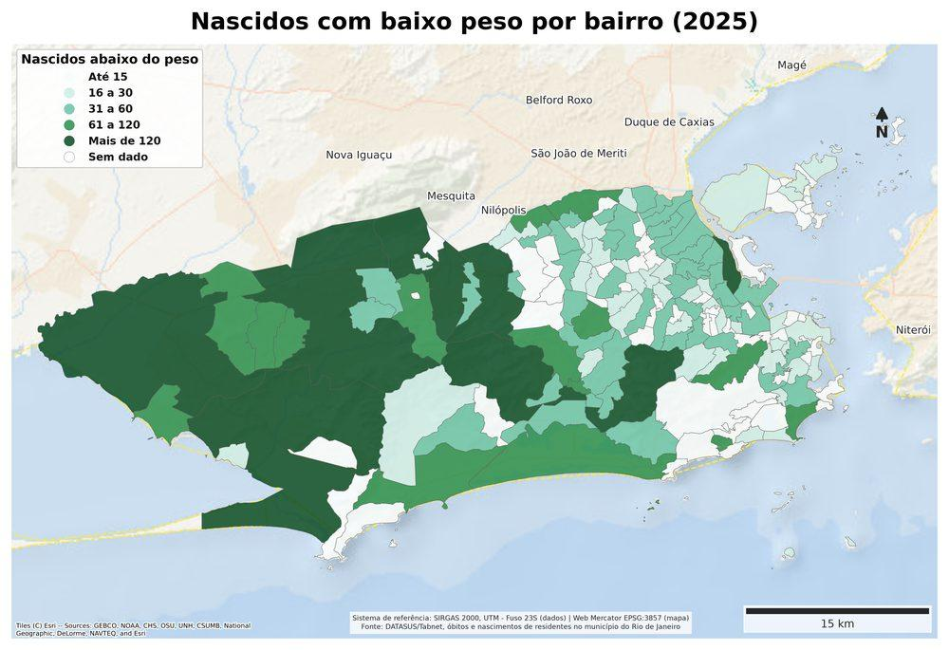
A distribuição espacial dos nascidos com baixo peso em 2025 mostra maior concentração em bairros das Zona Oeste e Norte, com destaque para Campo Grande, Santa Cruz, Bangu, Jacarepaguá e Guaratiba. Em contraste, grande parte dos bairros apresenta até 30 registros. Como o mapa utiliza números absolutos, os maiores valores não indicam necessariamente maior incidência, sendo importante compará-los ao total de nascimentos de cada bairro.
Tabela de apoio: `nascidos_abaixo_peso_por_ano.csv`

Baixo peso ao nascer (percentual)

Nascidos abaixo peso percentual por ano
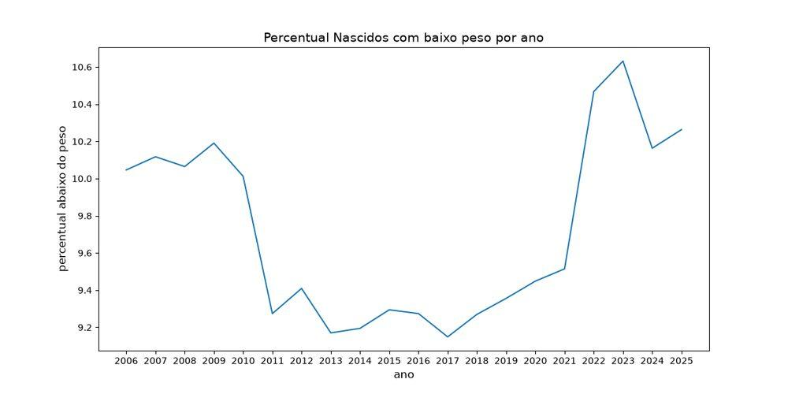
Em 2006 e 2025, o percentual de nascidos com baixo peso apresentou oscilações moderadas. Após permanecer próximo de 10% até 2010, o indicador caiu e atingiu seu menor valor em 2017, com 9,15%. A partir de 2018, observa-se uma tendência de crescimento, chegando ao pico de 10,63% em 2023. Nos anos seguintes houve pequena redução, com o percentual chegando a 10,26% em 2025.

Mapa percentual baixo peso bairro 2025
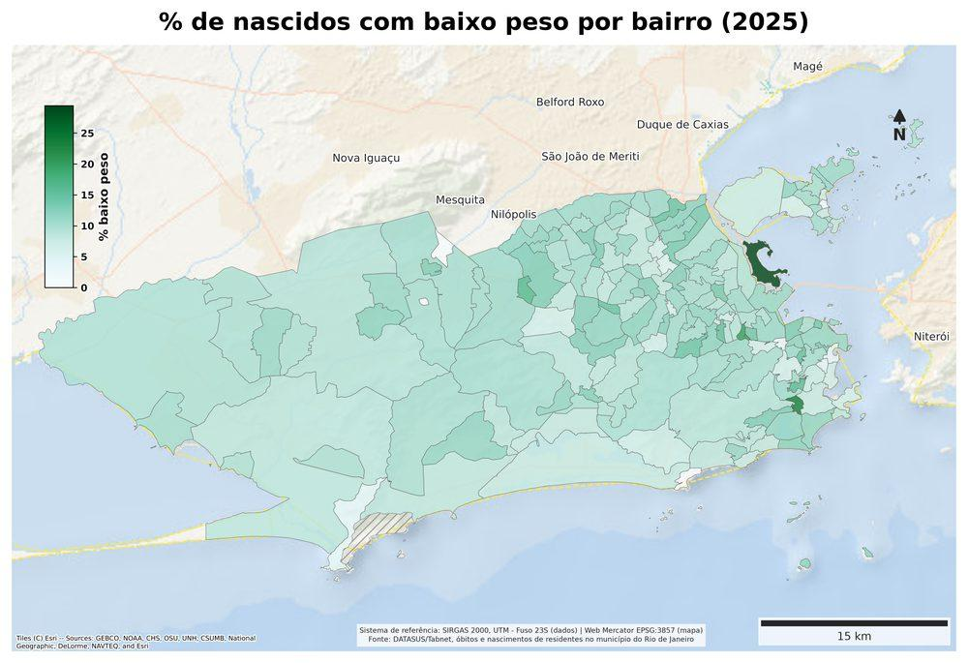
Em 2025, a maior parte dos bairros do Rio de Janeiro apresentou percentuais de nascidos com baixo peso entre 7,4% e 29,4%. Alguns bairros apresentam percentuais mais elevados, chegando a valores acima de 20%. Diferentemente dos números absolutos, o mapa percentual permite comparar melhor os bairros, pois considera a quantidade de nascidos com baixo peso em relação ao total de nascimentos. Valores extremos devem ser analisados com cautela, especialmente em bairros com poucos nascimentos.

Tabela de apoio: `nascidos_abaixo_peso_por_ano.csv`

Desnutrição SISVAN (número)

Desnutrição SISVAN (percentual)

Sisvan desnutricao percentual por ano
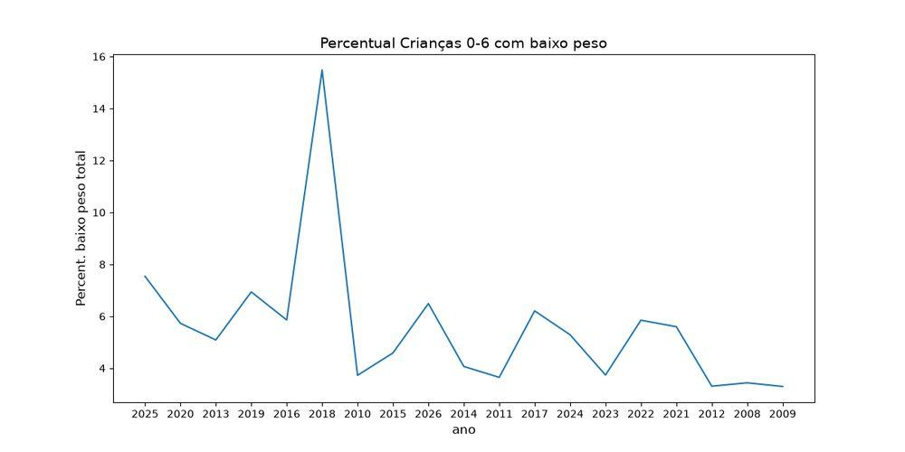
Ao longo da série, o percentual de nascidos com baixo peso apresentou oscilações, permanecendo na maior parte dos anos entre 3% e 7%. O principal destaque ocorreu em 2018, quando o indicador atingiu 15,5%, valor muito acima dos outros anos. Após esse pico, o percentual retorna a níveis mais próximos do padrão da série, chegando a 7,5% em 2025. O valor de 2018 se destaca como um ponto fora do comportamento geral e merece atenção ao ser analisado.
Tabela de apoio: `sisvan_desnutricao_por_ano.csv`

Sobrepeso SISVAN (número)

Sobrepeso SISVAN (percentual)

Sisvan sobrepeso percentual por ano

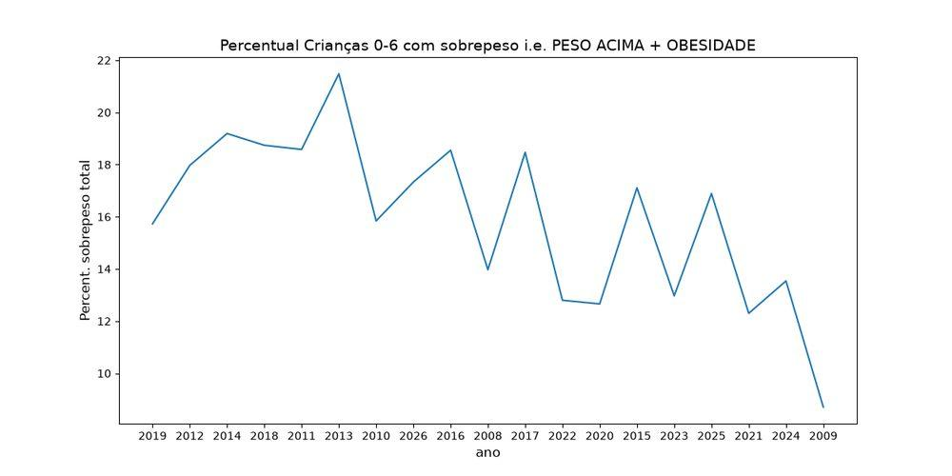
O percentual de crianças com sobrepeso apresentou oscilações ao longo da série. O indicador cresce até atingir seu maior valor em 2013, com 21,48%, e depois passa a apresentar redução, chegando a 12,30% em 2021. A partir de 2022, observa-se nova elevação, alcançando 16,89% em 2025.

Sisvan obesidade percentual por ano
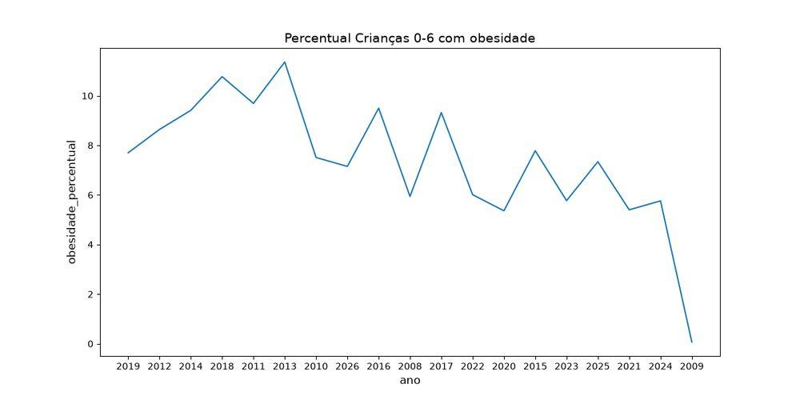
O percentual de crianças com obesidade, semelhante ao com sobrepeso, também apresentou oscilações ao longo da série Após crescimento entre 2008 e 2013, o indicdor atingiu seu maior valor em 2013, com 11,36%. Nos anos seguintes houve tendência de redução, chegando a 5,36% em 2020. A partir de 2022, os valores permaneceram relativamente estáveis, com leve aumento recente, alcançando 7,34% em 2025. O valor de 2009, de 0,07%, aparece muito abaixo do restante da série e deve ser interpretado com cautela.
Tabela de apoio: `sisvan_sobrepeso_por_ano.csv`

🏠 Moradia

Crianças no CadÚnico em domicílios com inadequação habitacional
[PENDENTE] Posterior

Crianças no CadÚnico em domicílios com adensamento habitacional excessivo (acima de 3 por dormitório)
[PENDENTE] Posterior

Territórios com risco a inundação e/ou movimento de massa
[PENDENTE] Posterior (Eixo/fonte de dado do catálogo é "Proteção", mas a Política Municipal Prioritária é "Moradia" — entra só aqui, por `specs/ajuste_eixos/specs.md` §9.2/§4.3)

Indicadores agregados de moradia (inadequação, saneamento, melhorias habitacionais)
[PENDENTE] Posterior (apenas cad)

